|  |  |
| --- | --- |
| Oliver_doc |  |

**上海银行**

**上海银行RWA咨询与系统实施项目**

**之RWA系统数据整理**

投标方案书

**招标编号：**

编号：BOSCG-2015JJ027

**2015年6月19日**

**美商天睿信息系统（北京）有限公司**

本文档及其所含信息为机密材料

并且由Teradata公司拥有

本文档中的任何部分都不得以任何手段任何形式进行复制与传播

未经Teradata书面授权，不得将材料泄露给第三方

*Copyright* ***©*** *2015Teradata版权*

保留所有的权利

目 录

[第1章 项目需求理解 4](#_Toc422328519)

[1.1 项目背景 4](#_Toc422328520)

[1.1.1 新资本协议主要内容的理解 4](#_Toc422328521)

[1.1.2 新资本协议信用风险内部评级的理解 10](#_Toc422328522)

[1.2 项目建设目标的理解 12](#_Toc422328523)

[1.2.1 项目目标 12](#_Toc422328524)

[1.2.2 项目范围 12](#_Toc422328525)

[第2章 系统技术方案 17](#_Toc422328526)

[2.1 技术方案设计原则 17](#_Toc422328527)

[2.2 系统架构方案 17](#_Toc422328528)

[2.3 数据架构方案 19](#_Toc422328529)

[2.4 应用架构方案 21](#_Toc422328530)

[2.5 实施技术规范 21](#_Toc422328531)

[2.6 衍生变量计算方案 23](#_Toc422328532)

[2.7 系统开发开发工具配置 25](#_Toc422328533)

[第3章 实施方法 26](#_Toc422328534)

[3.1 建设思路 26](#_Toc422328535)

[3.2 Teradata对风险领域逻辑模型的理解 27](#_Toc422328536)

[3.2.1 风险领域逻辑数据模型建设总体原则和目标 27](#_Toc422328537)

[3.2.2 风险领域逻辑数据模型信息框架 28](#_Toc422328538)

[3.2.3 风险领域逻辑数据模型举例 30](#_Toc422328539)

[3.3 物理化建设 55](#_Toc422328540)

[3.3.1 物理数据模型设计原则 55](#_Toc422328541)

[3.3.2 物理数据模型设计方法 56](#_Toc422328542)

[3.4 实施步骤和交付品 59](#_Toc422328543)

[第4章 项目管理和项目计划 60](#_Toc422328544)

[4.1 项目实施计划 61](#_Toc422328545)

[4.1.1 项目主要进度 61](#_Toc422328546)

[4.1.2 项目里程碑 62](#_Toc422328547)

[4.2 项目组织架构 62](#_Toc422328548)

[4.3 项目参与人员 65](#_Toc422328549)

[4.4 项目管理方法 68](#_Toc422328550)

[4.4.1 项目沟通程序 68](#_Toc422328551)

[4.4.2 变更控制管理 69](#_Toc422328552)

[4.4.3 质量管理 70](#_Toc422328553)

[4.4.4 系统测试 72](#_Toc422328554)

[4.4.5 上线管理 74](#_Toc422328555)

[4.4.6 问题管理 75](#_Toc422328556)

[4.4.7 项目实施主要风险 75](#_Toc422328557)

[第5章 用户培训及知识传授 76](#_Toc422328558)

[5.1 培训目标 76](#_Toc422328559)

[5.2 培训对象 76](#_Toc422328560)

[5.3 培训方式 78](#_Toc422328561)

[5.4 培训课程 79](#_Toc422328562)

[5.4.1 特别说明 79](#_Toc422328563)

[5.4.2 培训课程一览表 79](#_Toc422328564)

[第6章 专业技术售后服务 80](#_Toc422328565)

[6.1 专业技术支持内容 80](#_Toc422328566)

[6.2 后续维护 80](#_Toc422328567)

[第7章 Teradata主要实施案例 81](#_Toc422328568)

[7.1 交通银行 81](#_Toc422328569)

[7.1.1 客户简介 81](#_Toc422328570)

[7.1.2 项目背景与发展历史 81](#_Toc422328571)

[7.1.3 项目实施效果 82](#_Toc422328572)

[7.2 宁波银行 83](#_Toc422328573)

[7.2.1 客户简介 83](#_Toc422328574)

[7.2.2 项目背景与发展历史 83](#_Toc422328575)

[7.2.3 项目实施效果 83](#_Toc422328576)

[7.3 加拿大皇家银行（Royal Bank of Canada） 85](#_Toc422328577)

[7.4 美洲银行（Bank of America） 85](#_Toc422328578)

# 项目需求理解

## 项目背景

### 新资本协议主要内容的理解

《新巴塞尔协议》是指导国际银行业全面风险管理的一个纲领性文件，蕴含了国际大银行先进的风险管理理念和技术，代表了风险管理的发展方向。《新资本协议》实施将全面提升银行风险计量技术和风险精细化管理水平，改进风险管理组织框架和流程，提升银行的形象和竞争力，推动银行可持续和科学发展。实施《新巴塞尔协议》有助于国内商业银行全面提高风险管理水平。

根据巴塞尔新资本协议，银监会于2008年9月颁布了《第一批新资本协议实施监管指引》，该指引于2008年10月1日正式实施。该指引适用于《中国银行业实施新资本协议指导意见》确定的新资本协议银行和自愿实施新资本协议的其他商业银行。同时，银监会鼓励暂不准备实施新资本协议的银行参照五个监管指引改进银行风险管理水平。2011年4月底，银监会又出台了《中国银行业实施新监管标准的指导意见》，旨在深入推动新资本协议的实施工作。该监管标准适用于国内所有银行和非银行金融机构。同时在2011年，监管部门还将修订《资本充足率管理办法》。银监会的一系列监管办法的出台旨在加强国内商业银行的监管，鼓励有条件的银行实施新资本协议，借此契机全面提高商业银行的风险管理水平。

新资本协议由三大支柱组成：一是最低资本要求，二是监管当局对资本充足率的监督检查，三是市场纪律。巴塞尔新资本协议提出涵盖“三大支柱”的监管框架，进一步充实了金融风险监管的内容和方式，这将对中国银行业产生重大和深远的影响。新资本协议要求银行不断提高风险计量的精确性和敏感性，鼓励有条件的银行建立并使用内部评级体系，从而准确计算出交易对手的违约概率（PD）、违约损失率（LGD）、风险敞口（EAD）及敞口期限（M）等要素，由此确定风险资产权重和资本充足率。

**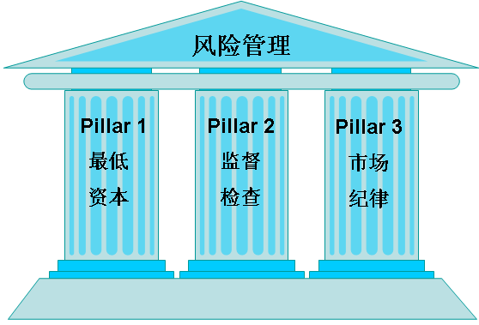**

#### BASELⅡ三大支柱 - Pillar 1 〈最低资本要求〉

BASEL II三大支柱第一大支柱包括：

* 三大风险种类
  + 信用风险-债务人或交易相对人违约所可能发生损失之风险
  + 市场风险-市场价格不利之波动对持有金融资产所造成的损失
  + 操作风险-由于内部操作人员及系统之不当或失误所造成之风险

下面分别描述信用风险、市场风险、操作风险。

* 信用风险

新巴塞尔协议中信用风险得暴露主要涉及五个部分，分别是公司风险、银行风险、主权风险、零售风险和股权风险。

（1）公司风险暴露：指公司贷款导致的风险暴露，公司贷款被定义为公司、合伙制企业、独资企业的债务义务。

（2）银行风险暴露：这类资产涵盖了对银行和对某些符合规定的证券公司的贷款，其中也包括对国内公共部门企业的债权。

（3）主权风险暴露：包括主权及中央银行、作为主权处理的某些公共部门企业、满足零风险权重的多边开发银行，以及对国际清算银行、国际货币基金组织、欧洲中央银行和欧盟的债权。

（4）零售风险暴露：包括单笔贷款、给住宅的所有者或居住者的住房抵押贷款以及对企业的某些小额贷款。

（5）股权风险暴露：包括在商业企业或金融机构的资产和收入方面直接和间接的所有权利益，无论是否有投票权，按照新协议的适用范围，此类直接和间接的所有权利益不在集团中并表或扣除。

* 市场风险

市场风险可以分为利率风险、外汇风险、股票价格风险和商品价格风险等。

（1）利率风险：由于利率的不利变动所带来的风险。利率风险按照来源的不同，可以分为重新定价风险、收益率曲线风险、基准风险和期权性风险。

（2）外汇风险：外汇风险是指外汇（包括黄金）及外汇衍生工具头寸的不利变动引起的风险。外汇风险的构成包括外汇收支、时间延续和汇率变动三个方面。

（3）股票风险：由于交易账户中股票及股票衍生工具头寸的不利变动所带来的风险。其中股票是指按照股票交易规则进行交易的所有金融工具，包括普通股（不考虑是否具有投票权）、可转换债券和买卖股票的承诺。

（4）商品风险：由于商品价格的不利变动所带来的风险。这里的商品是指可以在二级市场买卖的实物产品，如：贵金属（不包括黄金）、农产品和矿物（包括石油）等。

* 操作风险

与信用风险和市场风险不同，操作风险是指由不完善或有问题的内部程序、人员及系统或外部事件而造成损失的风险。操作风险的主要种类包括：

（1）内部欺诈风险：包括未经授权的活动，例如故意不报告交易情况；盗窃和欺诈，例如配合信贷欺诈、挪用公款。

（2）外部欺诈风险：包括系统安全性，例如黑客攻击、盗窃密码；盗窃和欺诈，例如抢劫。

（3）就业政策与工作场所安全的风险：包括劳资关系，例如罢工、薪酬福利纠纷；安全性规定；性别和种族歧视事件等。

（4）客户、产品和业务操作风险：包括不正当的业务和市场行为，例如内部交易、洗钱；产品缺陷以及因提供建议咨询而引起的纠纷等。

（5）灾害和其他事件：如自然灾害、火灾、恐怖袭击。

（6）业务中断与系统失败风险：如软件、硬件故障，电力、电信传输问题。

（7）执行、交割和内部流程管理风险：如执行交割失败、抵押品失效；法律文件缺失、客户资料缺失；与外部交易方产生纠纷等等。

* 信用风险定义与计算
  + 信用风险的定义

信用，指为了在销售货物或提供借款时提早获得收益，而准予购买方或是借款方在一定的期限内偿付的债额。它一般由两方组成：提供信用的一方称为债权人，又称授信方；接受信用的一方称为债务人，又称受信方。

信用风险，指受信方拒绝或无力按时、全额支付所欠债务时，给信用提供方带来的潜在损失。它一般分为商业信用风险和银行信用风险。商业信用是指供应商向顾客销售货物或提供服务时，允许顾客延期支付货款。银行信用是指银行为了在未来获取利息并收回本金，而向借款人提供贷款。但是在还款过程中，人们可能会违反、撤消、重新协商或更改即定的契约，从而给信用提供方造成损失。

信用风险的范畴还可以进一步扩展到信用的接受者。例如购买者或借款方也可能承受供货方或银行带来的风险。这种风险主要表现在，供货方或银行可能因资金原因而无法提供商品、服务和使授信方的交易持续进行的融资活动。

* + 信用风险的主要计算方法
    - 标准法：新巴塞尔协议计量信用风险的标准法是旧巴塞尔协议计算方法的延续。新协议对于银行的资产，按其是否有外部评级以及外部评级机构对资产的评级结果给予一定的风险加权，以弥补原协议在风险资产权数规定上的不足。在确定信用风险的标准法中，对各交易对手的各种风险，如主权风险、银行风险和公司风险等都是在外在信用评级机构评级的基础上确定风险权重。
    - 内部评级法：内部评级法允许银行使用自己的内部模型计量信用风险，即将债项按借款人的类型分为公司、国家、银行、零售、股票等五种类型，分别采用不同的方法处理。内部评级法对每一类风险都考虑了三方面因素：

（1）风险构成因素，指各银行可以使用自己的估计数或标准的监管参数；

（2）风险权重函数，该函数将风险构成因素转化成为银行计算风险权重资产的风险权重；

（3）最低资本要求，指银行采取内部评级方法时需要满足的法定资本量。

新协议最主要创新之一，就是提出了计算信用风险的IRB法。该法包括两种形式，一是IRB初级法，二是IRB高级法。IRB法与标准法的根本不同表现在，银行对重大风险要素的内部估计值将作为计算资本的主要参数。该法以银行自己的内部评级为基础，可以大幅度提高资本监管的风险敏感度。银行对信用风险的内部测量是根据与借贷者和交易对手过去交易记录的分析，对借贷者、交易对手的违约情况进行评定，并给予相应的评级。

#### BASELⅡ三大支柱 - Pillar 2 〈监督检查〉

监督检查四大原则：

* + 银行应具备一整套程序，用于评估与其风险轮廓相适应的总体资本水平，并制定保持资本水平的战略；
  + 监管当局应检查和评价银行内部资本充足率的评估情况及其战略，监测并确保银行监管资本比率的能力，若对检查结果不满意，监管当局应采取适当的监管措施；
  + 监管当局应鼓励银行资本水平高于监管资本比率，应该有能力要求银行在满足最低资本要求的基础上，另外持有更多的资本；
  + 监管当局应尽早采取干预措施，防止银行的资本水平降至防范风险所需的最低要求之下，如果银行未能保持或补充资本水平，监管当局应要求其迅速采取补救措施

#### BASELⅡ三大支柱 - Pillar 3 〈市场纪律〉

第三支柱要求银行必须进行适当的公开资讯披露，以使市场及投资人对其资本的足够性及风险管理机制的效率，有比较充分的了解。

第三支柱规定的披露应该每半年进行一次，但下列情况除外：

* + 有关银行管理目标及政策
  + 报告系统及定义

银行应具备一套经董事会批准的正式披露政策，政策必须包括银行决定披露内容的方法，和对于披露过程的内部控制，具体包括新协议的应用范围、业务风险状况、风险衡量及管理系统、资本充足率等，其适用于银行集团的最高合并报表层级。

#### BASELⅢ的变化

在2008年的次贷危机之后，为了提高银行抵御金融震荡和经济波动的能力，提高风险管理和银行治理水平， 增强银行业的透明度和披露要求，国际清算组织又提出了BASELⅢ的最新要求，主要表现在：

* 提高资本充足率和资本质量，强化资本监管
  + 一级资本充足率由4%提至5%
  + 明确资本定义
* 提升拨备覆盖率，实行动态拨备率指标控制
  + 引入动态拨备率指标控制经营风险，原则上不低于2.5%
* 引入杠杆率监管指标，控制银行表内外业务风险
  + 杠杆率要求为不得低于4%
* 建立流动性风险监管标准
  + 引入了两个流动性监管新指标，即流动性覆盖率（LCR）和净稳定融资比率（NSFR）

### 新资本协议信用风险内部评级的理解

2001年初巴塞尔银行监管委员会（下简称“委员会”）公布了《巴塞尔新资本协议草案》，并就此草案向各界征求意见，拟于2006后实施。在此草案中，最引人注目的莫过于对信用风险估值的内部评级法（简称IRB）的推出。该方法的推出，在整个业界产生了极大的反响。

　　IRB的推出，是委员会经过对业界中几个比较典型的信贷风险估算模型的研究和比较之后，根据其成熟度及可操作性进行调整后进行相应调整修改最后确定的基础方法。在此方法中，为了区分不同类型的授信信用风险，委员会将其划分为主权、银行、公司、零售、项目融资及股权风险。

对于公司授信风险而言，委员会还将其划分为基础内部评级法和高级内部评级法（同样的还有主权风险和银行风险）。在基础评级法中，金融机构需根据内部数据对于不同级别的借款测算违约率（PD），金融监管当局则必需提供其他所需参数如违约风险暴露（EAD）及给定违约损失率（LGD）等。而高级法中，上述参数由银行自行测算决定，但必须由监管当局加以确认方可实行。

与旧协议相比，新资本协议所提出的内部评级法更加广泛地涵盖了信用风险、市场风险和操作风险。因此，新的资本充足率计算公式中的分母改由三部分组成：信用风险的加权资产与市场风险和操作风险所需资本的12.5倍之和，即：

资本充足率=资本厂风险加权资产=(核心资本+附属资本)／[信用风险加权资产+(市场风险+操作风险所需资本)×12.5]

巴塞尔委员会进一步提出，银行必须将账面敞口归为6类：公司、主权、银行、零售、项目融资以及股权。内部评级法风险权重是由这3个因素的函数确定的，这个函数将3个因素转化成监管风险权重。此外，最低资本要求还应考虑信用风险类别、评级体系、违约估计模型、数据收集和IT系统等多方面因素。

使用内部评级方法计算资本金需要输入几个关键指标：债务人违约概率、违约损失率、违约风险暴露以及债项到期时间。

(1) 违约概率(PD)。违约概率是指未来一段时问内借款人发生违约的可能性。巴塞尔委员会定义违约概率为债项所在信用等级1年内的平均违约率，违约概率的确定必须是通过对这个级别的历史数据进行统计分析和实证研究得到，而且是保守的和前瞻性的估计。

(2) 违约损失率(LGD)。违约损失率是指一旦债务人违约，预期损失占风险暴露总额的百分比。此处的损失是经济损失而非会计损失，包括折扣因素、融资成本以及在确定损失过程汇总发生的直接或间接成本。违约损失率与关键的交易特征有关，如是否有抵押品及其债权从属关系等。

(3) 期限(M)。一项金融工具的有效期限定义为1年和以上期限中的最大值，但任何资产的有效期限都不得超过7年。除非另行规定，期限为借款人完成贷款协议规定的所有义务(本金、利息和费用)需要的最长剩余时间(以年计，通常为该金融工具的名义期限)；对于分期付款的金融工具，为剩余的最低本金合同还款额的加权期限。

期限被认为是最明显的风险因素，监管当局通常期望银行及时提供合约中敞口的有效期限。在标准法中，根据监管标准或外部信贷评估机构的评估，借款人被分为5类风险权重(O％，20％，50％，100％，150％)。IRB方法规定了更精确的风险区分方法，即对PD、LGD和M分别估计，然后作为产生相应风险权重的因素。如果考虑到其他敏感性，通过使用风险权重的连续函数代替标准法下五个离散的风险档，较好地反映了信贷质量的全貌。这样，对于PD、LGD以及某些情况下的M共同显示低风险债务人的敞口，那么其风险权重一般要低于使用标准法得出的风险权重。同样，PD、LGD和M显示高风险借款人敞口，其风险权重往往高于标准法得出的风险权重。

## 项目建设目标的理解

### 项目目标

RWA集市实施部分根据行内统一规划，搭建在数据仓库环境之内，并对现有信用风险数据集市进行扩充，并搭建市场风险集市。搭建过程中需统筹考虑行内的整体数据规划与规范，最终形成全面风险数据集市。

### 项目范围

* 数据抽取和加工

RWA集市实施部分需要从数据仓库、各类业务源系统（信贷管理系统、信用卡系统、T24）等各个系统获取RWA计量所需数据，并形成RWA所需各类数据接口。

* 数据模型设计

根据RWA接口要求，统筹考虑非零售数据集市的数据模型，设计集市内的模型，使得数据可以方便为以后项目所使用。

* 数据范围

RWA集市实施部分的最终目标是满足信用风险加权资产按照信用风险权重法和内评法要求进行计量和报表生成的数据要求。需要抽取的主要数据：

* + 零售业务数据。

包括：信用卡、个人住房贷款、个人消费类贷款、经营性贷款、其他表外业务数据等零售类业务信息数据；业务类的数据包括：业务日期信息（业务开始日期、结束日期）、业务类型、分行、业务标识信息等， 业务的金额信息（余额、应计利息、应计费用等信息）、币种信息，风险相关信息（包括如风险暴露分类、归属零售池、EAD、五级分类信息等）。

* + 纳入到零售分池业务的微型、小型企业的业务数据。

包括：微型、小型企业的信贷类业务数据和各种表外业务数据。主要抽取的信息包括：业务日期信息（业务开始日期、结束日期）、业务类型、分行、业务标识信息等， 业务的金额信息（余额、应计利息、应计费用等信息）、币种信息，风险相关信息（包括如风险暴露分类、归属零售池、EAD、五级分类信息等）。

* + 微型、小型企业的客户信息。

包括客户号码、客户名称、客户类别、行业、地域等客户信息。

* + 缓释品信息。

需要抽取零售和归入零售的微型、小型企业的缓释品的信息。主要包括保证金、金融抵质押品、担保等各种抵质押品的信息，以及这些缓释品与风险暴露的关联关系信息。

* + - 保证金。主要包括保证金的币种、金额、保证期限等信息。
    - 金融抵质押品：包括金融抵质押品的产品信息（如产品类别、产品编号、产品的名称、产品的价格、产品的发行日期、到期日等信息），以及金融抵质押品的头寸信息（包括市场价值、缓释期限信息）；担保信息（包括担保人、担保金额、担保人类别等信息）
    - 缓释品与风险暴露的关联关系：包括缓释品的识别号、风险暴露识别号、分配比例（或者分配金额）等信息
  + 准备金数据：

包括零售业务的准备金的币种、准备金的金额、准备金与债项的关联关系

* + 零售分池信息

包括分池的名称、分池的平均PD、LGD等信息；包括零售池和业务的关联关系。

* + 财务信息

包括科目代码、科目余额、上述业务数据和总帐科目的关联关系。

* + 其他RWA计量所需的业务数据。
* 对数据集市的数据质量要求
  + 数据标准化：数据集市在抽取源系统的数据后，需要对源数据进行统一的清洗，将数据按照统一的标准和规格进行存放，包括对标准化代码和公共维度的统一和标准化处理。
  + 数据质量校验：数据集市需要对抽取的数据进行一定的数据质量和数据抽取的完整性校验。以确保是系统是完全覆盖全敞口的非零售外的数据。
  + 总分核对：在集市层面，需要将业务数据和总帐数据进行数据总分核对，并提供差异分析的结果。
  + 必须带入每笔业务的风险暴露分类信息。
* 数据接口要求

数据集市平台需要具备数据接口供数能力，能够根据风险应用的要求生成行内格式的接口文件，以实现对风险应用的数据供数需求。

* 市场风险相关数据

为市场风险计量产品提供交易数据、参考数据、市场数据和结果数据。

市场风险数据集市是市场风险信息的集合，通过与前台业务系统、外部数据源、市场风险计量引擎系统建立接口，能够实现全行市场风险信息的集中管理。数据集市实现的主要功能包括：市场数据处理、交易数据处理、参考数据处理、损益计算支持、Var计量结果支持、返回检验支持、产品控制支持、压力测试支持、报告管理及资本计量。

* + 市场数据处理

市场数据通过ETL过程，从源系统（路透、中债登）加载到贴源层后，经过一系列质量检查、异常处理以及筛选、格式转换等过程，加工成高质量、易于分析使用的数据，然后进入分析层供中台市场风险管理人员进行风险管理使用。市场数据包括金融产品价格（外汇、债券、股票、商品）、债券曲线、利率、敏感度等信息等方面。

* + 交易数据处理

采集前端源系统的交易和头寸信息，并对不同的交易数据，转换相关字段名称成统一格式；并根据预设规则，对交易数据进行逻辑验证，如文件夹是否存在、交易员是否在相应文件夹、产品是否已登记等；数据集市支持建立虚拟交易的功能并构建虚拟组合进行单独管理。交易数据一般包括交易头寸、累积头寸和虚拟头寸。交易头寸涵盖市场风险金融产品在前台交易中产生的完整交易记录；累积头寸是基于投组层级和交易类型对历史交易头寸进行累加，形成在投组结点上的头寸，以满足后续估值、损益、VAR值（包括压力VaR）计量的需求；虚拟头寸是指为了满足“What-if”分析需求，在系统中人工配置的累积头寸。

* + 参考数据处理

完成参考数据增量获取、同时整合多个不同数据源的参考数据形成统一视图。参考数据主要涵盖投资组合、风险因子、场景、金融产品、发行人、交易对手、评级、账户和计算规则等方面。

* + 损益计算支持

支持损益计算逻辑配置、实际损益计算结果展现以及损益归因分析。

* + VAR计量结果

系统支持VAR计量结果报告数据的存储。

* + 返回检验支持

系统支持返回检验功能，包括突破监测和返回检验结果保存。

* + 压力测试支持

系统支持压力测试情景维护，压力测试结果报告保存。

* + 交易对手信用风险计量支持

提供必要的数据支持，包括交易对手以及其评级数据、RWA计算规则等，用于计量交易对手信用风险。

* + 产品控制支持

系统支持账户及交易监控、价格偏离度检查、前中台交易及头寸对账、前中后台估值及损益对账。

* + 报告管理及资本计量

系统支持各种报告结果的存储，支持计算市场风险加权资产并输出至全行总体资本计量模块。

# 系统技术方案

## 技术方案设计原则

本期项目是基于风险集市，针对RWA计算的数据整理，系统技术方案设计中必须考虑以下几个重要的原则：

* 架构一致及延续原则

从系统架构上来看，RWA数据是风险数据集市的数据组成部分，是上海银行整体数据平台的一个重要部分；因此，在系统架构设计上，需要符合风险数据集市的发展规划和设计规范，原则。

* 数据满足度原则

RWA数据整理完成后，将充实风险数据集市的数据，将成为上海银行风险计量相关应用基础数据的来源，因此必须在数据的广度，深度，颗粒度方面考虑风险相关应用的需求。

## 系统架构方案

风险数据集市整体系统框架如下图所示：

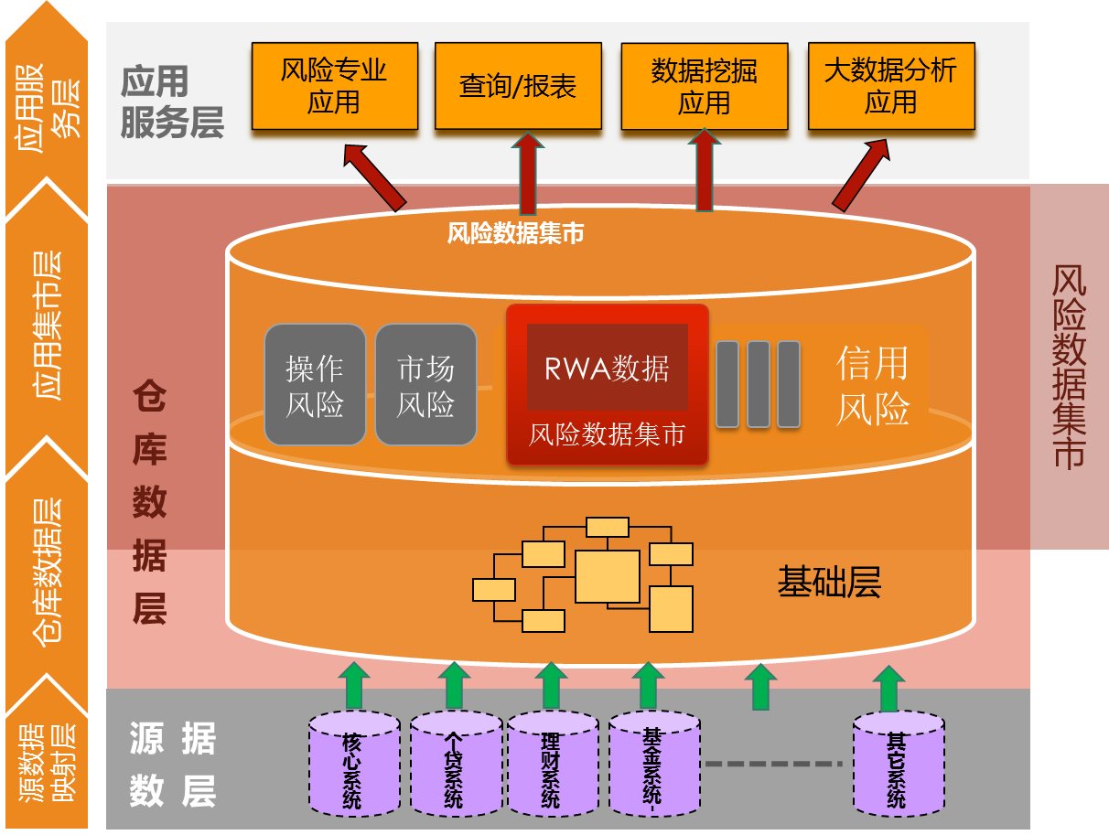

RWA数据作为风险数据集市的组成部分，整体框架分为如下四层：

* + 源数据映射层(Staging Area Layer)：源系统源表的加载。
  + 基础数据层(Core Layer)：范式化建模，全部为物理化表。
  + 应用数据层(Semantic Layer)：衍生数据信息、汇总信息等（明细信息已在SA和CORE LAYER层），维度建模为主，表现形式为视图、JOIN INDEX、物理化表。
  + 数据接口层(Interface)：面向单一应用的数据接口。

其中源数据映射层和基础数据层直接使用数据仓库平台中的SA及PDM层数据，应用数据层和数据接口层作为数据集市建设在数据仓库平台之上，保持和数据仓库平台其它集市一致的建设标准，规范和体系架构。

## 数据架构方案

RWA数据整理是对原风险集市的数据补充，在数据架构上遵循风险数据集市的数据架构。

风险数据集市的数据架构需要充分考虑数据的合理分布和存储策略，根据风险管理的数据需求，解决明细数据的数据服务需求，同时又要解决下游的不同粒度汇总数据需求。需考虑各风险类项目对于指标变量的公用性，避免集市做成纯接口形式的数据形态。落地的数据模型需考虑数据重用、生成数据的高效及符合上海银行数据仓库的整体设计及运维要求。

因此，在数据架构上Teradata建议风险数据集市按照上海银行数据仓库平台的三层架构体系原则进行设计。具体而言，从逻辑上说，风险数据集市位于数据仓库平台架构中第三层；从物理上说，风险数据集市中的数据以不同的表现形式分布于数据仓库平台架构中的第二和第三层，即基础数据层和应用数据层。

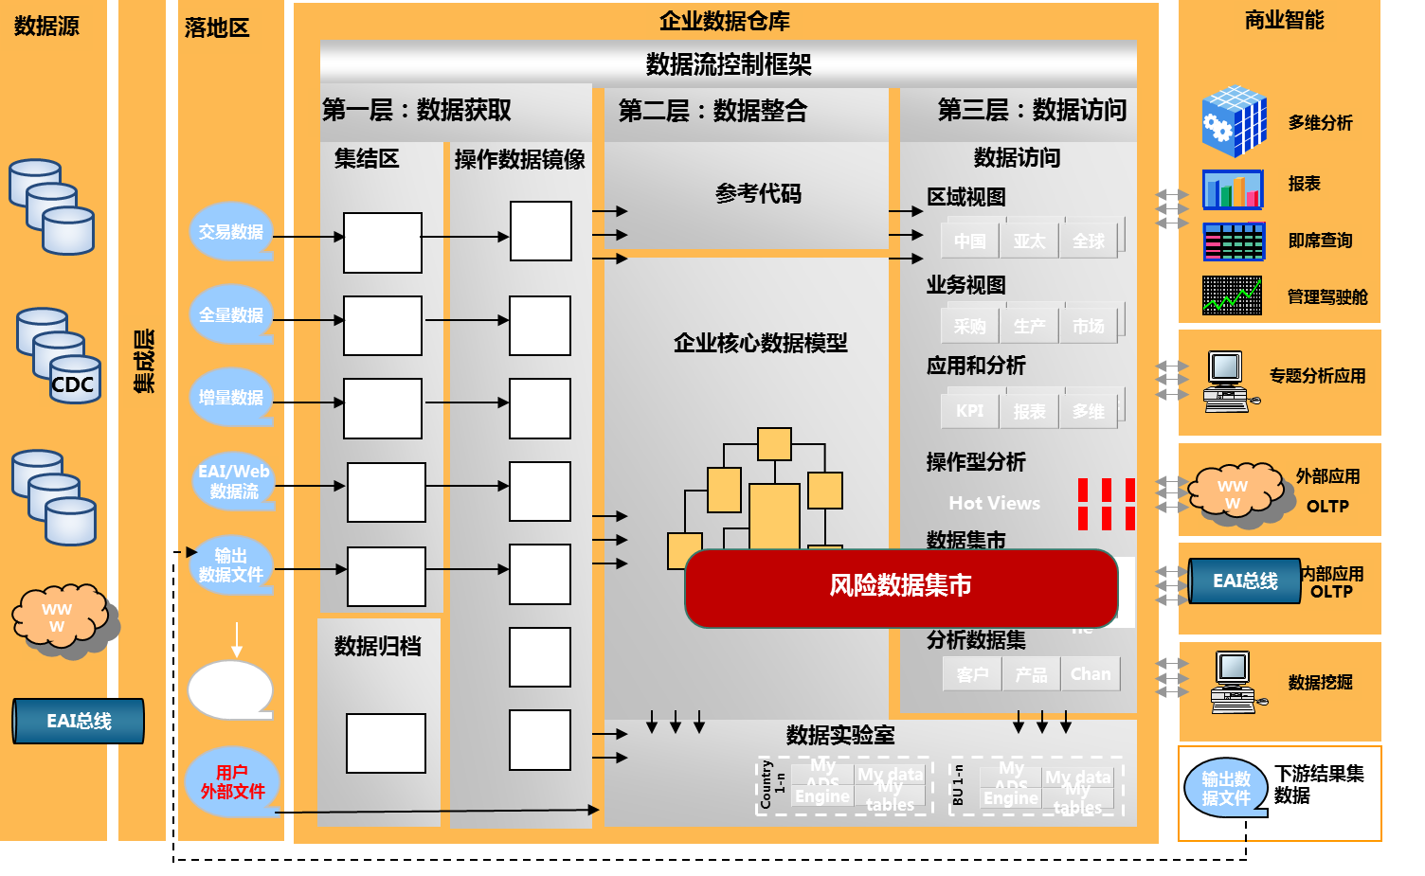

从逻辑上来看，风险数据集市通过一个统一的风险逻辑数据模型（即咨询项目所建立的风险逻辑数据模型）整合风险相关的所有数据，并进行有效而合理地组织，保证数据的可用性和一致性，以便下游不同应用系统使用风险接口数据；在风险数据集市建设后，将成为上海银行风险计量相关应用数据的数据提供者，为风险计量应用提供数据访问接口。因此，从逻辑上可以将风险数据集市定位于数据仓库平台三层架构的的第三层，即数据访问层。

而在风险数据集市数据模型物理化过程中，需要综合考虑数据管理与组织、数据存储、数据冗余，数据使用等因素，特别是我行数据仓库系统中将保留存储各业务系统的明细数据，要从数据存储节约和降低数据冗余的角度进行充分复用；因此，建议将统一的风险数据集市逻辑模型以不同的表现形式分布于数据仓库三层体系架构的第二和第三层：

* + 物理表：风险基础/衍生数据信息，性能优化结果数据等，位于第三层；
  + 逻辑视图：数据仓库（PDM）历史明细数据，位于第二层；
  + 物化视图：PDM表和/或风险物理表之间预关联，位于第三层；

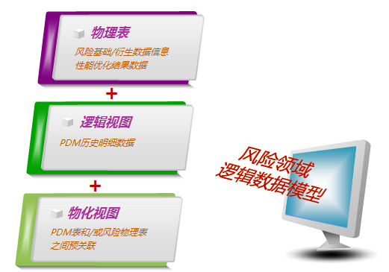

从数据流向上看，一方面，风险数据集市为下游风险相关应用提供数据接口服务；另一方面，下游风险类应用的部分计算结果（例如客户风险等级、PD、LGD、EAD等）也作为数据源，重新回流到数据仓库基础层或者风险数据集市中。

数据回流有两个途径：

* 应用结果数据回流到数据仓库基础层：

卸载下游应用系统数据，通过ETL过程加载到PDM，PDM保留回流结果历史。

适合面向全部应用类的结果数据，保留历史拉链或全量数据。

* 应用结果数据回流到风险数据集市层：

卸载下游应用系统结果数据，.通过ETL过程加载到风险数据集市且保留结果历史，通过视图方式集中发布。

适合面向风险数据集市的应用的结果数据，保留非周期性的时点切片。

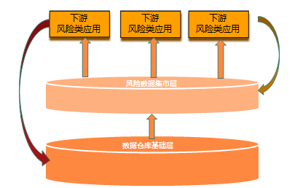

## 应用架构方案

应用架构仍沿用风险集市现有的应用架构，在此不再累述。

## 实施技术规范

除了上述各主题方案中涉及的技术规范外，风险数据集市在建设过程中，还严格遵守上海银行现有数据仓库的相关规范，其中一些行内数据仓库开发的规范细节如：

* + 所有设计的表名、字段名长度不能超过30字节；
  + 表名要一律大写，字段名首字母要大写
  + 对于表的PI选择要遵循下面三个要点
    - Access – 选择访问和关联时常做限制和过滤条件的字段；
    - Distribution – 能够让数据尽可能均匀地分布到每个AMP，选择重复值较少的字段作为PI；
    - Volatility – 字段值极少发生改变；
    - 最终表的倾斜率不能大于10；
  + 建库时只允许建No Fallback、No before Journal、No after Journal 库；
  + 建表时只允许建No Fallback、No before Journal、No after Journal表；
  + 建立临时表一律建VOLATILE表；
  + 如果建表时允许数据行重复，则需要建multiset表，如果不允许数据行重复可以建set表，但set表性能开销较大，建立时需要注意；
  + 对于知道字段中某些值出现的几率较高，则需对该字段中出现几率较高值进行MVC压缩；
  + 对于事件流水表，并且该表数据量较大（大于10GB），经常要访问该表的一些交易码、机构号、日期字段，可考虑对这些字段建立PPI；
  + 对于视图的定义，在访问真实表前一定要加ACCESS LOCK；
  + 在一个脚本中如果有多个sql需要捆绑成一个事务提交，则需要将前一个sql的结束分号“；”放在下一个sql的开头；
  + 开发代码时，要求代码行清晰、整齐，具有一定的可观赏性；
  + 代码行整体层次分明、结构化强；
  + 代码中应有必要的注释以增强代码的可读性。

## 衍生变量计算方案

所谓衍生变量，就是基于其它变量通过特定表达式进行计算后创建的新变量。典型的衍生变量包括：

* + 求和变量：若干个变量的和，如风险资产与非风险资产之和；
  + 趋势变量：若干个变量的差，如近三月账户余额与前三月账户余额之差；
  + 比例变量：特定分量占总量的比例，如风险资产占总资产的比例；
  + 比率变量：若干个变量之比，如近三月账户余额与前三月账户余额之比；
  + 计数变量：变量特定取值的计数，如近6月中有取现行为的月份数；
  + 其它类型变量：包括对数变换，指数变换，数据离散化，WOE转换，指数平滑变换等；

衍生变量设计对信用风险评估，欺诈预警等关键应用提供数据支撑，是信用风险集市建设的重要内容。

衍生变量的计算有计算复杂度高，计算开销大的特点，如果直接在生产环境数据库中进行计算容易对生产系统正常作业造成干扰，影响系统性能；同时复杂的衍生变量很难通过SQL语句实现。基于以上考虑，Teradata建议简单的衍生变量可以在数据库中直接计算，复杂的衍生变量在库外计算。

复杂衍生变量库外计算可选具备编程能力的各种工具，包括Java，C，R，Python，SAS等。考虑到上海银行已经购买了SAS，Teradata建议复杂衍生变量通过SAS进行计算。

以“12个月内账户余额连续下降最大月份数”这个衍生变量为例，这个衍生变量很难通过SQL语句进行处理，其对应的SAS处理代码示例如下：

data sales1;

input user\_id remain1-remain12;

ARRAY ye(\*) remain1-remain12;

ARRAY cha(\*) remain1-remain11;

lens1=0;

tmplens=0;

starts=0;

do i=1 to DIM(cha);

       cha(i)=ye(i+1)-ye(i);

    if cha(i)>=0 then do;

      tmplens=ends-starts;

       if tmplens>lens1 then do;

          lens1=tmplens;

       end;

       starts=i;

      ends=i;

    end;

    else do;

      ends=ends+1;

    end;

end;

tmplens=ends-starts;

if tmplens>lens1 then do;

   lens1=tmplens;

end;

keep user\_id lens1;

cards;

1001 12 15 23 44 16 61 45 65 32 31 30 29

1002 43 16 13 24 86 61 45 25 30 41 30 29

1002 43 16 13 24 86 61 45 55 30 41 30 29

run;

综上所述，Teradata建议的衍生变量计算方案如下图所示。具体说明如下：

* + 在数据库中基于基础变量通过SQL方式计算简单衍生变量；
  + SAS通过数据库接口将包含基础变量和简单衍生变量的数据加载到SAS数据集；
  + 基于SAS数据集中包含基础变量和简单衍生变量的数据，通过SAS程序生成复杂衍生变量；
  + SAS通过数据库接口将加工好的最终数据加载到数据库环境中供后续使用；

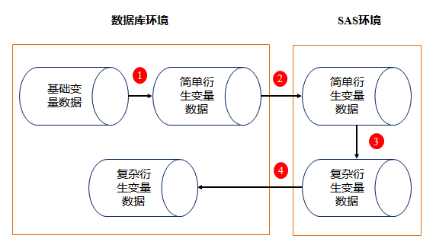

## 系统开发开发工具配置

由于衍生变量计算本身并不涉及高级分析建模，因此只需要SAS BASE和SAS STAT两个模块即可。

其他计算在Teradata库内完成，不需要其他配置。

# 实施方法

## 建设思路

风险相关数据主要来自于：

* + 产生信用风险和市场风险的业务合约
  + 贷款, 按揭贷款, 信用卡, 信用证, 贸易融资, 保理, 内部投资, 外汇买卖, 债券买卖, 拆借等。
  + 风险缓释合约
  + 抵质押合同, 保险合约, 保证合同, 掉期, 信用衍生产品, 对冲等。
  + 交易对手信息
  + 债务人, 保证人, 其他银行, 投资人等。
  + 押品
  + 押品的估值, 期限货币错配调整。
  + 风险评级和评分
  + 评级, 评级方法, 模型参数,历史数据,各项评分数据。
  + Basel监管报告数据

资本充足率计算需要的中间数据和其最终结果。

这其中既有信用风险数据，又包括市场风险和操作风险等各类风险数据，而要实现各类风险数据相协调的全面风险数据集市的建设目标，最大的挑战就是：

* + 如何整合所有风险数据，并对风险应用提供灵活性数据支持
  + 如何构建全面的企业级风险数据模型

因此，全面风险数据集市建设的关键是：在建设之初就要设计一个完整的风险数据集市的整体框架，并构建一个能够整合各类风险数据的逻辑数据模型。

Teradata 风险数据集市方案就是一个支持各类风险数据、全面的风险数据集市解决方案，可以帮助建立一个能够兼顾信用风险、市场风险与操作风险等各类风险数据要求、架构统一、模型全面的风险数据集市。

零售小微企业RWA数据集市和市场风险数据集市是Teradata 风险数据集市方案的一个按照项目需求裁剪的应用子集。

## Teradata对风险领域逻辑模型的理解

本项目以前期咨询项目的输出的逻辑模型为基础，选取其中的零售小微企业信用风险领域和市场风险领域的模型为本次项目实施目标。

Teradata拥有风险领域业务和技术专家，拥有丰富的风险领域集市项目实施经验，更容易理解前期咨询项目的咨询成果，并加以落地。

### 风险领域逻辑数据模型建设总体原则和目标

风险领域逻辑数据模型是零售小微企业RWA数据集市和市场风险数据集市建设的基石，其模型的优劣直接影响到实施效果。

风险领域逻辑数据模型建设的总体原则如下：

* 模型完整性和可扩展性

风险领域数据模型至少要涵盖Basel新资本协议所要求的业务场景和业务需求，有效支持下游各类风险应用系统的数据需求。因此，模型要支持信用风险、市场风险、操作风险、流动性风险、监管报告等方面。

模型具备高可扩展性，能方便快捷地将未来各种风险数据纳入进来，系统依然保持稳定，不会对模型进行大幅度的重构操作。

* 前瞻性

至少能适应未来5年业务发展、经营环境、外部监管以及新资本协议相关规则的各项变化。

* 合规性

符合巴塞尔新资本协议的合规性需求和银监会相关指引的要求，不会产生可能的信息披露偏差而引发风险。

* 业务易用性和可读性

风险领域数据模型要确保下游业务应用方便使用，同时，也能达到让业务部门用户方便理解，方能发挥模型的真正作用。此外，模型的易用性将为未来风险数据集市的即席查询应用和挖掘分析应用打下良好的基础。

风险领域逻辑数据模型的建设目标如下：

* + 构建符合我行风险管理体系中长期发展规划，支持全面风险管理的企业级风险领域逻辑数据模型，为方便而快捷地实现各类风险管理应用系统建设提供高质量的数据保障。

风险领域逻辑数据模型的建设是一个持续不断完善和优化的过程，Teradata将结合客户的具体情况，以FS-LDM为指引，定制化客户风险领域逻辑数据模型。

### 风险领域逻辑数据模型信息框架

风险领域逻辑数据模型的完整信息框架如下图所示：

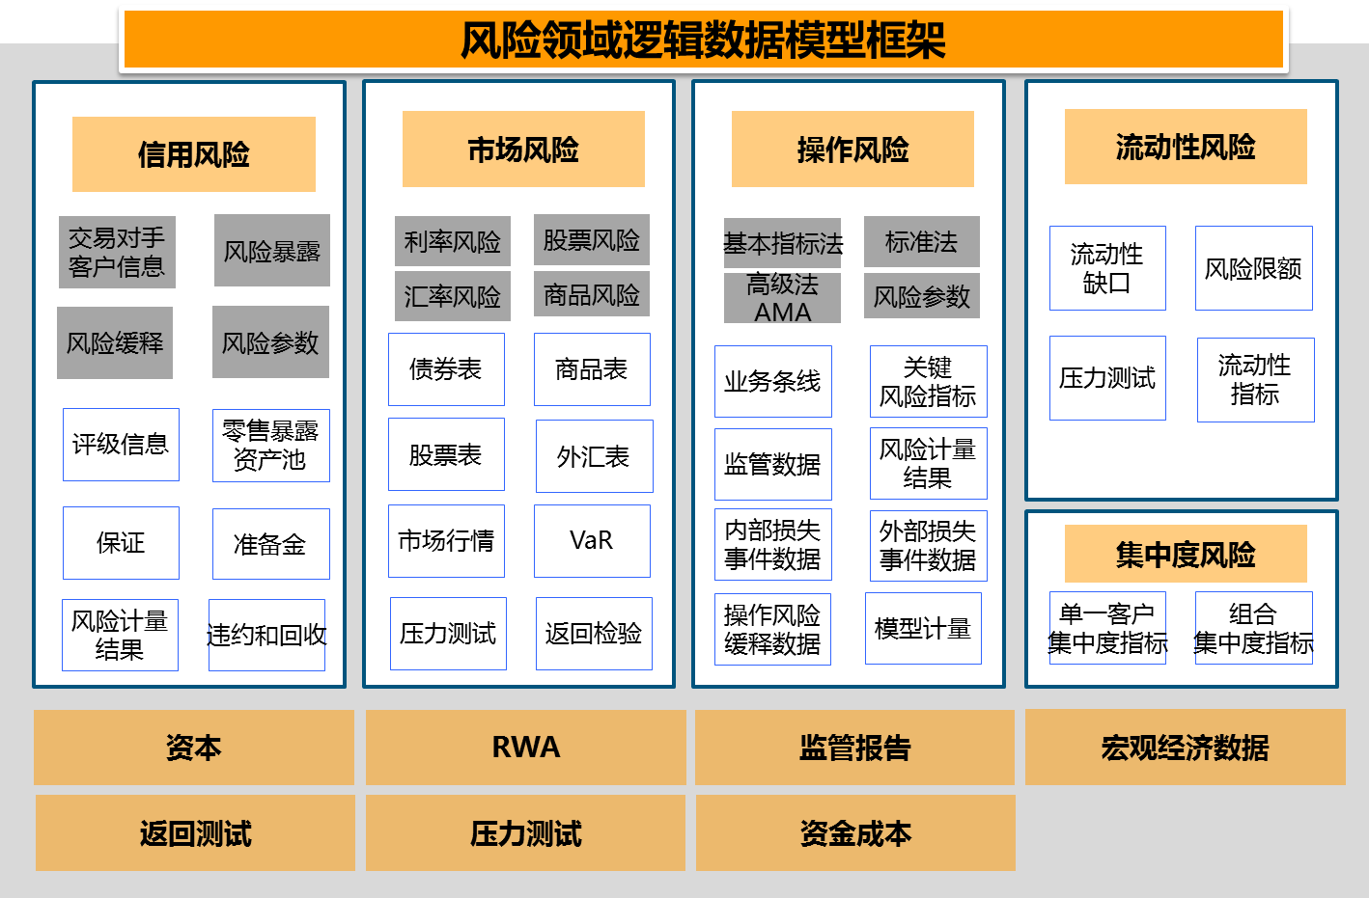

信息框架主要包括下列业务子主题：

* 信用风险

信用风险主要是组织和存储各类与信用风险相关的业务实体信息，并表达各实体之间的业务关联关系。主要包括交易对手客户信息、风险暴露、额度、交易、风险参数、评价信息、违约和回收、风险缓释、准备金等。

* 市场风险

市场风险主要是组织和存储各类与市场风险相关的业务实体信息，并表达各实体之间的业务关联关系。市场风险主要包括持仓信息、市场行情、VaR、损益数据、压力测试、返回检验、利率风险、汇率风险、股票风险、商品风险等模型计量结果。

* 操作风险

操作风险主要是组织和存储各类与操作风险相关的业务实体信息，并表达各实体之间的业务关联关系。操作风险主要包括内部损失事件数据、外部损失事件数据、情景数据、关键风险指标、风险控制自评、操作风险缓释数据、监管数据、模型计量结果。

* 流动性风险

流动性风险主要是组织和存储各类与流动性风险相关的业务实体信息，并表达各实体之间的业务关联关系。流动性风险主要包括现金流缺口、风险限额、压力测试、流动性指标。

* 集中度风险

包括单一客户集中度指标、组合集中度指标。

* 资本
* RWA
* 集中度风险
* 返回测试
* 压力测试
* 资金成本
* 宏观经济数据

### 风险领域逻辑数据模型举例

本章节举例说明风险领域逻辑数据模型。模型包括但远不止本章节的内容。

#### 信用风险.巴塞尔方法和分类

在新资本协议的Part 2: The First Pillar ─ Minimum Capital Requirements要求中，模型需要对三种风险类型的风险计算方法进行了定义和算法的描述。

在新资本协议Part 2 Section III B.1 Categorization of exposures中对银行帐簿中风险暴露进行分类，根据基础风险特征的不同分为具有层级关系的资产种类，从而可以按资产种类采用不同的计算公式或参数进行信用风险的各种指标的计算。

该部分模型概览如下图所示：





上图分别主要记录按新资本协议计算的目的对银行帐簿风险暴露进行分类的情况，以及各种风险计算相关实体与新资本协议计算方法的对应关系的映射信息。以下是相关实体的介绍：

* 巴塞尔协议II方法：

本实体主要对特定的巴塞尔协议功能所对应的计算方法进行定义和描述。方法类型包括：

* + 零售信用风险功能：标准法，高级内部评级法
  + 公司信用风险功能：标准法，初级内部评级法，高级内部评级法
  + 资产证券化功能：基础评级法，内部评估法和监管公式法
  + 操作风险功能：基本指标法，标准法和高级计量法
* 巴塞尔功能类型：

根据银行的业务和产品的情况按新资本协议的要求所制定数据需求和计算规则，将这些功能分类进行定义，使风险应用系统可以根据功能类型的不同选择方法和公式进行计算。功能类型可以分为：

* + 信用风险-公司、主权、银行
  + 信用风险-零售和中小企业
  + 资产证券化
  + 操作风险
  + 市场风险-利率风险
  + 市场风险-汇率风险
  + 市场风险-商品风险
* 风险计算场景巴塞尔方法关联：

本实体包含某种特定的风险功能计算场景下使用的巴塞尔II方法的信息。假定在一个风险功能场景下只能使用一中方法进行计算。

* 组织机构巴塞尔方法关联历史：

本实体记录在金融组织机构之间使用巴塞尔II方法的情况历史。风险功能计算方法会随着机构不同而变化。

* 金融协议巴塞尔II方法关联历史：

本实体包括针对协议层面在某种类型的风险计量时所指定的巴塞尔II风险计量方法的关联情况历史信息。

* 巴塞尔协议II资产种类组：

本实体记录根据巴塞尔协议II的定义对风险暴露产品进行分类的信息。分类可以是：公司、主权、银行、零售、股权，也可以称为“资产种类”。每一个资产种类组都是一个产品组的子类。

* 巴塞尔协议II资产种类：

本实体为每一个巴塞尔协议风险暴露分类类型下的子类信息。例如，在企业和零售资产种类组分类中都包含子类。这些子类也被称为专项贷款类。是对资产更加细项的分类设计，从而满足风险指标的计算要求。每一个资产种类也都是一个产品组的子类。

* 巴塞尔协议II资产子类：

巴塞尔协议风险暴露资产分类类型下的子类包括：项目融资（PF），物品融资（OF），商品融资（CF），盈利性房地产（IPRE）和高波动性商业房地产（HVCRE）。

* 金融风险暴露协议：

这个实体包含有关这些协议是有一些信用风险（暴露）与它相关的信息。这包括与银行协议和内部投资（贸易）协议有关的风险，但不包括保险风险。

其他还包括：信用风险历史、股权持有历史、资本要求历史、非内评法风险暴露历史、风险缓释历史。

以上几个实体都是与信用风险相关，使用“巴塞尔协议II方法”实体中的计算方法进行特定的风险指标计算并按照新资本协议第三支柱的报表要求进行汇总统计的相关信息。

#### 信用风险.风险协议池

在新资本协议的Part 2 Section III.D, Section III.F以及Section IV章节中对零售、购入应收帐款以及资产证券化等资产业务分类采用协议池的方式进行信用风险的计算，对应本视图中“购入应收帐款协议池”、“零售协议池”及以“资产证券化协议池”等实体的定义以及相关的风险度量指标结果存储实体。

风险协议池如下图所示：



本视图主要记录按新资本协议的要求以协议池的方式对标的债项进行归类并计算风险度量指标的模型设计结构。协议池是对重要的协议或账户进行分组的一种方式。金融机构通常是为了分析和风险计算的目的或者追踪已分组和证券化的帐户情况从而按照一定的分组规则将协议归类到一个协议池中。本视图中所记录的内容为了信用风险计算的需要而进行分组的协议池实体和相关风险度量信息。以下是相关实体介绍：

* 协议组标准：

描述协议组的分组规则设置信息。例如：协议的余额大于3000元，逾期超过120天等作为某协议组的一种筛选标准，把符合标准的协议归属于此协议组。

* 购入应收帐款协议池：

本协议组以巴塞尔协议II计算为目的购入应收帐款类协议的汇总。购入应收帐款协议池中的每一个协议代表示为一个与银行的客户相关（而不是客户的客户或者发票）的协议。

* 净额结算协议池：

本实体作为对冲为目的的一种协议池类型。

* 零售协议池：

本实体描述以巴塞尔协议II计算为目的的零售帐户汇总的协议组。当计算零售信用风险的风险暴露时，机构将特征类似的协议放入到某零售协议池中，整体计算和度量整个零售协议池的风险状况。

* 资产证券化协议池：

这个实体是一个类型的账户组，并且只包含那些群体是贷款和其他银行的出售给投资者提供资产的集合。这个过程被称为证券化和该实体包含一个为每个正在出售资产组或池的实例。

* 购入应收帐款协议池风险历史：

本实体记录购入应收帐款客户协议池相关的风险度量指标的历史信息。

* 资产证券化协议池债务人风险评估：

在协议组作为资产证券化协议池的情况下，新资本协议要求计量协议池中同一债务人的所有风险暴露情况，并计算出与此资产证券化池和此债务人相关的风险暴露的违约风险暴露和违约损失的度量指标。

* 资产证券化协议池风险历史：

本实体记录资产证券化协议池（证券化的帐户组）相关的风险度量的过程和结果数据历史信息。

* 协议组风险类型历史：

本实体记录特定协议组的各类风险度量的历史信息。量度通常为金额、数量或因子。每个实例都至少有三种量度中的一个。这个实体为每一个给定的帐户组一个给定的日期计算度量实例。本实体采用通用的模型设计方式，更加具有可扩展性的要求。

* 协议组风险历史：

这个实体包含了帐户组层次上以风险度量计算为目的而进行的各种计算的历史信息。这些属性都是新巴塞尔协议中所要求的，并从模型中的其他要素产生。这个实体为每个度量设置了相应的属性。对于确定类型的风险测量协议池或帐户组具有类似的特点可以共享，所以在风险度量的计算上也有一定的相关性。本实体与“协议组风险类型历史”实体相比较，两者采用了不同的模型设计方法，都可以记录协议组层次上的风险计算信息。

#### 信用风险.风险度量和场景

在新资本协议第633和634条款中，对风险暴露有效个数和风险暴露平均加权违约损失这两个风险度量指标的计算，都涉及资产证券化债务人和资产证券化协议池组合的风险计算，对应“资产证券化协议池债务人风险评估”实体的信息。

该部分模型如下图所示：



本视图主要记录以“风险计算场景”实体为中心，在每次执行风险度量计算所产生的信用风险相关的过程或最终结果的信息。每一个计算场景记录计算日期、执行类型、币种、风险类型等信息，风险计算得到的金额属性在相同计算场景中币种定义唯一。对于跨国型的商业银行，不同国家的风险计算的规则存在差异，也采用不同的风险场景予以区别。以下是相关实体的介绍：

* 分档风险度量：

本实体记录资产证券化分档相关的风险度量信息历史。

* 协议担保风险暴露：

本实体记录由信用保障工具（诸如抵押或担保等）所覆盖的部分风险暴露。它包含了被风险缓释协议所覆盖的加权风险暴露的金额以及违约损失的乘数因子。

* 投资产品风险度量：

这个实体包含进行证券风险投资时，计算暴露风险使用的风险作出相关的指标，其中有许多是巴塞尔II协议中定义的。

* 担保项估值历史：

本实体记录担保项估值情况的历史信息。它包括了根据巴塞尔协议II折扣扣减（调整）的要求进行实际操作处理前后估值变化的所有历史信息保存。

* 协议信用风险类型历史：

本实体记录某风险协议或风险暴露在特定风险计算日期按某些风险度量类型进行风险度量指标计算结果的保存。本实体可以代替“协议风险历史”实体的作用。两个实体采用不同的模型设计架构。

* 风险暴露协议资产价值历史：

本实体主要记录对用于保全风险暴露相关的资产进行价值评估和调整的历史信息记录。每一个资产的估值都作为一个实例与风险暴露协议相关联。调整是由于要对资产的价值根据巴塞尔协议的要求进行扣减所进行的处理。

* 风险暴露协议资产价值调整历史：

此实体中记录了由于各种原因包括新资本协议"折扣"的要求，对于与风险暴露相关的资产价值进行调整信息。例如：期限错配调整和币种错配调整等。

* 资产证券化协议风险度量：

记录资产证券化风险暴露的相关风险度量历史。

* 场外衍生工具协议风险度量：

记录场外衍生工具风险暴露的相关风险度量历史。

* 表外协议资产风险度量：

记录涉及资产负债表表外风险暴露的相关风险度量历史。

* 内部投资协议风险度量：

记录机构内部使用投资证券工具进行操作时与信用风险相关的风险暴露的风险度量历史信息。

* 购入应收帐款协议风险度量：

记录购入应收帐款风险暴露的相关风险度量历史。

#### 市场风险.基础参数

基础参数模型如下图所示：



该模型视图主要记录用于市场风险资本要求计算时使用到的各类参数，这些参数在巴塞尔委员会发布的市场风险修改意见中有明确的定义和描述。

* 到期收益参数：

本实体主要记录某种金融工具类型的到期收益率信息（如零息票债券）。

* 市场风险衍生处理参数：

根据市场风险修改意见中的要求，决定是否采用对某种产品组的特殊风险要求（如政府债券），并且确定选用哪种计算通用市场风险要求的方法（如双边头寸要求或按币种单边头寸要求）。模型采用拉链方式进行历史信息保存。

* 利率风险资本要求参数：

当计算利率风险使用标准法时，资本要求将根据金融产品工具类型的差异呈现出不同的计算参数：政府发布的文件 - 0% ；具有资质 - 由公共部门、多边发展银行和其他具有明确投资等级的机构发布的。此比率参数将取决于剩余到期期限，其值浮动于0.25%和1.60%之间；其他 - 8%。模型采用拉链方式进行历史信息保存。

#### 市场风险.时间带参数

时间带参数视图主要包含市场风险针对利率、商品、期权等工具的风险需求计算时使用的时间带的定义以及相关参数描述信息。

时间带参数模型如下图所示：



* 时间带方案：

本实体定义一组时间带组合而成的一套方案的表格信息。例如，市场风险修改意见中的表1就作为使用到期日法计算利率风险的计划定义。

* 时间带：

本实体表示在一个特定的时间带方案（表格）中的一个真实的时间带信息（如参数表中的一行）。时间带也可以是个时间区。

* 时间带参数：

此实体包含使用久期法计算利率风险的参数。例如，利率风险中包含风险权重和预期收益变化；商品风险中包含延展率。

* 时间带计算历史：

本实体记录在时间带层面上进行市场风险度量计算的明细历史信息。例如，进行利率风险垂直抵消资本要求计算时，每个金融工具的头寸都分布在各自对应的时间带，垂直抵消资本要求计算结果将从特定的时间带中抓取出来记录在本实体中。

* 时间带关系：

本实体描述时间带之间的关系情况，基于相同一个计划之中时间带外部层次。同样也记录时间带与时间区的关系。

#### 市场风险.标准法

市场风险的标准法包括：

* 利率风险
* 汇率风险
* 股权风险
* 商品风险

详细模型介绍省略。

#### 市场风险.内部模型法

市场风险的内部模型法包括：敏感度、风险因子、压力测试、VAR。下面分别介绍：

* 敏感度

敏感度模型如下图所示：



* + 银行风险因子：

本实体记录影响银行风险头寸的因子类型信息。

协议市场风险因子（AGREEMENT MARKET RISK FACTOR）

记录协议中对市场风险的价格敏感性的重要因子。对于持有而言，每一个投资协议都对应一个持有。例如，一个期权的价格会受到潜在工具价格敏感度的影响，也受到期权协议到期的影响。

* + 货币风险因子：

本实体包含对货币工具的市场价值的调整，通常都由于市场压力下产生其本身的波动性的影响。

* + 利率指数风险因子：

记录影响利率指数变化的风险因子信息。

* + 投资产品风险因子（INVESTMENT PRODUCT RISK FACTOR）

记录投资产品/工具的价值相关的风险因子信息。商品包含在投资产品中。

* + 当事人资产价格敏感度：

记录对某类资产的估价和价格波动产生影响的因素以及敏感程度。

* 风险因子

风险因子定义了所有市场风险内部模型法中使用的风险因子的定义和关联信息。市场风险因子在多个层面上描述了市场风险因子类型与度量主题类型之间的关系，从而可以作为影响金融工具价格变化的因素。

风险因子模型如下图所示：



* + 银行风险因子：

本实体记录影响银行风险头寸的因子类型信息。

协议市场风险因子（AGREEMENT MARKET RISK FACTOR）

记录协议中对市场风险的价格敏感性的重要因子。对于持有而言，每一个投资协议都对应一个持有。例如，一个期权的价格会受到潜在工具价格敏感度的影响，也受到期权协议到期的影响。

* + 货币风险因子：

本实体包含对货币工具的市场价值的调整，通常都由于市场压力下产生其本身的波动性的影响。

* + 利率指数风险因子：

记录影响利率指数变化的风险因子信息。

* + 投资产品风险因子：

记录投资产品/工具的价值相关的风险因子信息。商品包含在投资产品中。

* + 收益曲线期限风险因子：

当使用内部模型法计算市场利率风险时，记录与收益曲线期限分层相关的风险因子的信息。

* + 投资产品组风险因子：

记录与投资产品组相关的市场风险因子信息，如所有的原油商品，某国所有股票，某行业所有股票等。

* 压力测试

内部模型法中进行压力测试的目的是测量某种特殊场景下可能产生潜在市场风险损失的大小（而不是频率）的情况。这样的场景可以由一个风险因子的极端变化的值所组成，通过内部模型的计算从而验证模型预测与真实的市场风险损失之间的差异性。压力测试模型如下图所示：



* + 压力测试帐户组：

本实体对进行压力测试的协议组或投资组合的结果信息进行记录。

* + 压力测试结果：

本实体包含压力测试的结果信息，如某风险因子的损失金额、某段时间内的极限金额。

* + 银行实际风险损失：

当进行压力测试的时候，银行需要对报告期内的最大损失的实际金额进行一个记录。每一个实例都代表一个含有特定金额的损失事件。

* VAR

风险价值（VaR）是对资产或资产投资组合在某个特定时间段内（通常是1天或10天）通常情况下可能产生市场价值降低程度的一种度量方法。此法主要用于投资银行进行资产投资组合的市场风险度量，并且在实际应用中具有更加广泛通俗的概念。风险价值有三个参数，分别为用于分析的水平时间段、置信区间、货币单位。风险价值是指某个投资在通常的市场环境下在一定的持有时间段内和指定的置信区间范围可能产生的最大的风险损失的金额。它所代表的是给定概率下的损失金额的多少，而不是特定损失金额发生的概率。

市场风险VAR模型如下图所示：



* + 投资组合风险价值：

本实体包含对一组投资持有或一个投资持有组合的风险价值计算信息。

* + 产品风险价值：

本实体记录一个金融工具的风险价值计算信息。例如，可能是股票发行的风险价值信息。

* + 持有风险价值：

本实体记录对投资工具的持有情况进行风险价值计算的信息。

* + 风险价值乘数参数：

本实体用于记录按比例增加风险价值模型返回测试输出异常时使用的乘数因子。

* + 风险价值返回测试参数：

本实体记录对手方随时间变化的风险价值样本数据信息。

#### 操作风险

操作风险数据模型省略。

#### 风险参数与监管报告.参数表

本部分对应Basel II新资本协议的的649条和650条的业务规则。风险参数表如下图所示：



本视图包括了与新资本协议风险计量相关的记录输入参数取值信息的实体。以下是相关实体介绍：

* 附加因子参数：

此参数表定义了未来可能发生的风险附加因子信息。它是用来计算在交易帐簿中单名信用衍生产品交易相关的交易对手信用风险。

* 协议分类调整参数：

这个实体包含了当计算协议风险暴露指标值时，适用于该协议分类调整率参数情况历史信息。这参数通常被称为内部风险管理中“扣减”

* 新资本协议违约损失无抵押参数：

这个实体记录使用基础内部评级法在进行非确认担保的风险暴露违约损失的计算时使用的风险参数。 协议（风险暴露）可以被分为“高级索赔不抵押”和“附属索赔不抵押”两类。

* 新资本协议最小违约损失参数：

对于高级风险暴露被证券化的部分，这是最低限度的按担保品的分类定义的违约损失。

* 新资本协议抵押折扣参数：

这个实体包含了在使用标准监管折扣法计算折扣（调整）的参数信息，这些参数在根据巴塞尔协议（6月版协议151条款）中定义的金融工具分类进行抵押扣减计算时使用。此规则包含了为给定的剩余期限长的金融工具的分类扣减因子。例如，对于评级为AAA-AA-/A1并且剩余期限大于5年的债券产品，非主权发行体的折扣因子是.08（8％）。每一个折扣率都作为一个实例。

* 新资本协议违约状态参数：

此实体记录对于某种特定帐户状态和市场参与者类型的组合下是否可以认定为违约（逾期）的标志参数信息。由于市场参与者类型的不同可能会引起判断逾期的业务定义的差异，所以需要本实体进行特殊定义。主要是针对批发类产品而言。

* 新资本协议担保品资格参数：

这一实体在根据新资本协议的规范进行风险计算时，定义抵押品包括金融工具是否具有担保的资格以及违约损失比率等参数信息。这个资格可以认为是一种担保类型、风险等级和Basel II的方法组合的功能。

* 新资本协议担保人资格参数：

该实体包含有关是否有保证且作为巴塞尔协议的风险缓释资格的所有信息。这是对担保人信用评级、巴塞尔协议方法以及担保人的类型组合的功能。

* 新资本协议风险暴率扣减参数：

此表列出了所有用于计算风险暴露所使用的扣减参数值。这些扣减参数值可主要用于抵押分配。这些值进一步用于E\*指标的巴塞尔II 协议计算。

* 新资本协议零售违约参数：

本实体定义零售产品是否认定为违约状态的参数信息。抵押产品可以具有其他产品不同的标准。

* 信用转换因子区间参数：

这个实体是对信用转换因子进行分组定义处理。这是用来在欧洲报告对欧洲银行监管委员会。

* 信用风险转换因子参数：

这个实体包含了巴塞尔II协议为了不具有早期摊销特征的风险暴露而定义的信用风险转换因子，为Sungard应用而建表。

* 投资评级参数：

这个实体将确定是否将具有风险等级评定的行业分类作为投资级别的标志参数信息。投资级证券认为是一种投资工具，与保险契约或固定年金所不同的是，它提供的债务或股本的详细信息，并且由拥有可信资产负债表和大量可用资本，并作为业界公认的行业领导者的机构所发行。

* 市场参与者参数：

这表记录了巴塞尔协议中列出的市场参与者的类型和相关参数的信息。

* 产品最小持有期参数：

这个实体定义由回购交易、其他资本市场交易和担保贷款等组成的产品组的最低持有期限的参数信息。最低持有期是一种时间段的概念，是指对某种工具类型从买入到卖出可以持有的时间周期的长短。

* 清偿优先级别参数：

本实体包含以巴塞尔协议II风险计算为目的基于清偿优先级别计算的相关参数定义和取值信息。

* 专业贷款分类参数：

此表列出内部评级分类方法下专业贷款的风险权重的参数信息。

* 过渡安排参数：

本实体记录进行风险资本底线调整的参数信息。

* 非货银对付交易参数：

此表是用于查找计算非货银对付交易的资本要求时使用风险乘数信息。交易时现金已经支付但未收到证券单据或相反的情况发生，使公司可能会产生已付现金或者证券交付的金额损失的风险。

#### 风险参数与监管报告.巴塞尔协议第三支柱报告

本部分对应Basel II新资本协议的的649条和650条的业务规则。

巴塞尔协议第三支柱报告模型如下图所示：



本视图展示了由新巴塞尔协议第三支柱报告的要求而衍生的风险度量信息汇总实体。第三支柱作为新资本协议对于公共信息披露的要求，对风险计量信息进行量化计算，按照一定汇总角度对商业银行各个方面的风险数据进行全面的展现。市场约束的核心是信息披露。市场约束的有效性，直接取决于信息披露制度的健全程度。只有建立健全的银行业信息披露制度，各市场参与者才可能估计银行的风险管理状况和清偿能力。新协议指出，市场纪律具有强化资本监管、提高金融体系安全性和稳定性的潜在作用，并在应用范围、资本构成、风险披露的评估和管理过程以及资本充足率等四个方面提出了定性和定量的信息披露要求。对于一般银行，要求每半年进行一次信息披露；而对那些在金融市场上活跃的大型银行，要求它们每季度进行一次信息披露；对于市场风险，在每次重大事件发生之后都要进行相关的信息披露。

本视图中设计的衍生汇总实体覆盖新资本协议原文第四部分关于风险量化信息披露报告需求的所有信息，对于我国商业银行的风险信息披露应根据银监会的相关规定和要求需要进行模型客户化扩展。以下是相关实体的介绍：

* 银行资本历史：

此汇总实体记录了商业银行或分支机构可用资本度量指标的历史信息。资本度量指标在巴塞尔II协议中有着明确的定义，可以支持巴塞尔市场披露（第三支柱）的要求，特别是表2。一级或二级资本中潜在股票收益金额属性对应第三支柱表12的要求。

* 资本要求历史：

本实体主要记录对于银行和分支与各类风险暴露和风险类型相关的巴塞尔协议资本要求的信息。其主要的目的是支持新资本协议第三支柱对于市场信息披露的需求，特别对应了表3和表9的报告需求。

* 信用到期历史：

这一实体记录该银行或附属机构对其全部投资组合的剩余合约到期情况分解统计的历史信息。它归类依据为主要的风险暴露类型，是为了支持巴塞尔第三支柱报告表4的需求。

* 信用风险历史：

此汇总实体记录银行或分支机构按时间段统计信用风险度量信息的历史，涉及多个维度如风险暴露类型和地理区域等。信用风险度量在巴塞尔协议II中有明确的定义，用于支持巴塞尔市场揭露（第3支柱）的需求，在报表4和报表6中。

* 股权持有历史：

本实体记录银行或分支机构进行股权持有业务时相关各种风险度量结果信息的历史，满足新资本协议表12的需求。

* 保险利益历史：

此实体记录了银行下属的保险机构的相关银行利息的历史信息，其中包括了对分支机构资本盈余或短缺情况的处理，以及一些风险加权投资金额的情况。其目的是支持巴塞尔市场信息披露要求，满足第三支柱表1的需求。

* 银行账簿利率风险历史：

这个实体记录银行账簿上利率风险（IRRBB）的历史信息，与之对应的是在交易账簿的利率风险（在市场风险）。它的目的是支持市场披露巴塞尔II（第三支柱）的要求，特别是表13。

* 贷款拨备余额历史：

本实体记录未计入损益表的损失的一般和特殊拨备金余额信息的历史情况。主要用于支持巴塞尔市场揭露（第3支柱）的需求，特别是在表4中关于“贷款减值补贴引起的对帐变化”的需求。

* 贷款拨备变更历史：

本实体记录未计入损益表的损失的一般和特殊拨备金余额变化信息的历史情况。主要用于支持巴塞尔市场揭露（第3支柱）的需求，特别是在表4中关于“贷款减值补贴引起的对帐变化”的需求。

* 市场风险内部模型历史：

这个实体记录使用内部模型方法（IMA）计算交易投资组合的市场风险相关的银行巴塞尔协议市场风险值。它的目的是支持市场披露巴塞尔II（第三支柱）的要求，特别是表10的需求。

* 非内评法风险暴露历史：

此汇总实体记录与信用资产组合相关的风险暴露金额的信息，这些资产组合的风险暴露是通过标准法或内评法中监管风险权重计算而来。

* 非零售风险评估历史：

这个实体记录银行或分支机构的非零售投资组合池相关的风险参数（例如，违约概率，违约损失率）和风险暴露的历史信息。它的目的是支持新巴塞尔协议市场的披露要求（第三支柱），特别是表6。

* 零售风险评估历史：

这个实体记录银行或分支机构的零售投资组合池相关的风险参数（例如，违约概率，违约损失率）和风险暴露的历史信息。它的目的是支持新巴塞尔协议市场的披露要求（第三支柱），特别是表6。

* 风险缓释历史：

本实体记录银行或分支机构随时间变化而发生的风险缓释金额的历史信息。它记录了由不同风险缓释类型所掩饰的风险暴露值，如金融担保。主要用于支持巴塞尔市场揭露（第3支柱）的需求，特别是在表7的需求。

* 资产证券化风险评估：

本汇总实体记录银行资产证券化业务相关各种计量参数，其中包括总当前显著证券化风险暴露以及在此期间发生的证券化风险暴露金额。

## 物理化建设

### 物理数据模型设计原则

本项目实施的内容是零售小微企业RWA数据集市和市场风险数据集市，该项目的实施范围是风险领域模型的子集。该集市的物理化设计是为了解决与风险相关的数据物理化落地在什么地方比较合理。同时，还要考虑下游应用对数据的使用。因此，物理化设计的原则要满足两点要求：

* 数据冗余度最小
* 使用便捷

基于以上两点要求，风险领域逻辑数据模型的物理化设计如下图所示：

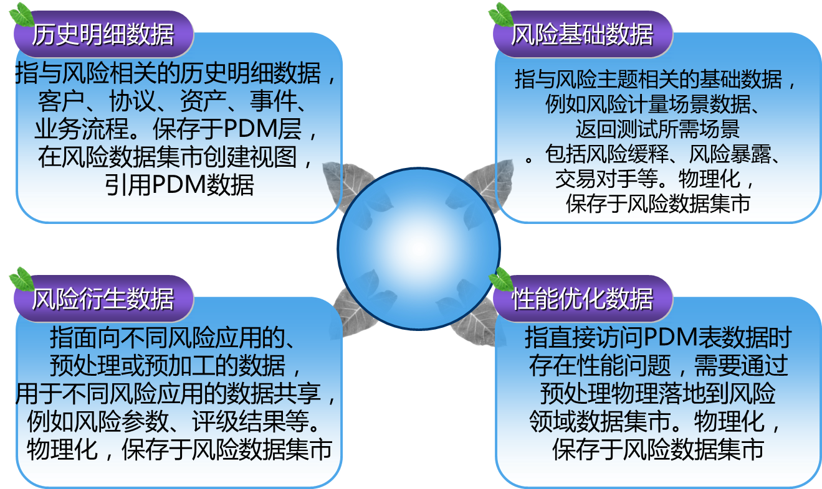

在风险数据集市中，数据由四方面构成：历史明细数据、风险基础数据、风险衍生数据、性能优化数据。具体分布如下：

* 历史明细数据

历史明细数据指与风险相关的历史明细数据，客户、协议、资产、事件、业务流程。

历史明细数据保存于数据仓库基础数据层（PDM），在风险数据集市创建视图，引用PDM数据。这样，能避免数据冗余，节省数据空间。

* 风险基础数据

风险基础数据指与风险主题相关的基础数据，例如风险计量场景数据、返回测试所需场景。包括风险缓释、风险暴露、交易对手等。

风险基础数据物理化保存于风险数据集市。

* 风险衍生数据

风险衍生数据指面向不同风险应用的、预处理或预加工的数据，用于不同风险应用的数据共享，例如风险参数、评级结果等。

风险衍生数据物理化保存于风险数据集市。

* 性能优化数据

性能优化数据指为方便业务用户使用，同时，也为提高风险数据集市的整体访问性能，而构建的多维度模型和宽表模型。

性能优化数据这部分数据物理化保存于风险数据集市。

此外，风险数据模型在物理化过程中，也将充分考虑将来与其它应用集市之间的数据共享。比如建立公共数据的中间层，将部分面向全行应用的共享数据落地到中间层，以提高风险数据集市的数据共享性。

### 物理数据模型设计方法

#### 数据模型定制化方法论

数据模型定制化方法论如下图所示：

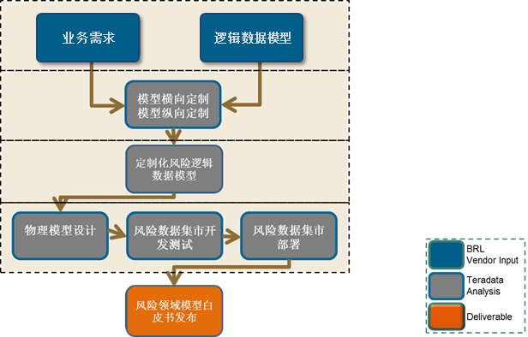

#### 数据模型定制化流程

数据模型定制化包括：

* + 横向定制：圈定逻辑模型中哪些实体需要纳入定制化范围。
  + 纵向定制：圈定每个需落地的实体，应该包括哪些属性。

数据模型定制化输入：

* + 业务需求
  + 指定要落地的要求。

在风险模型定制化过程中，需要确定风险数据集市的数据保留策略。

风险领域逻辑模型定制化流程如下：

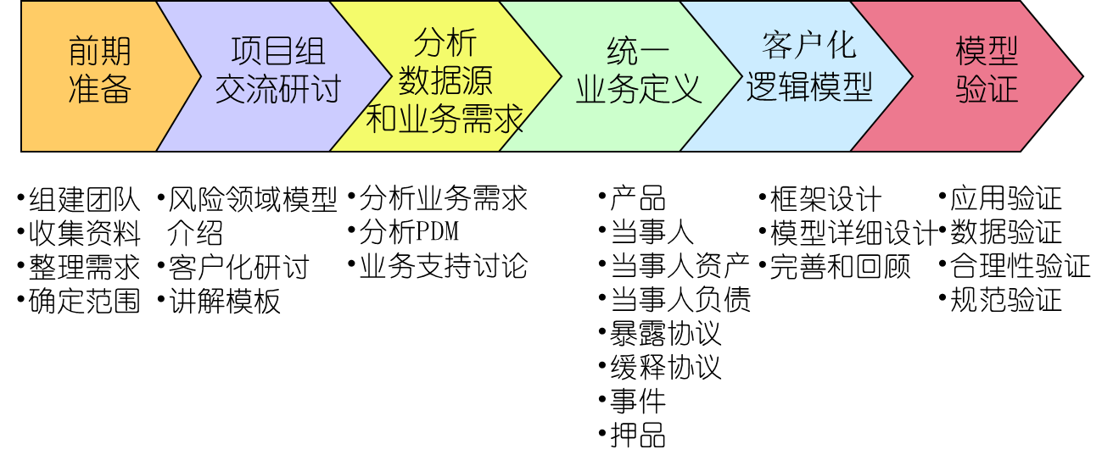

#### 逻辑模型转化成物理模型13个步骤

Teradata将逻辑数据模型转化成物理数据模型的标准步骤如下：

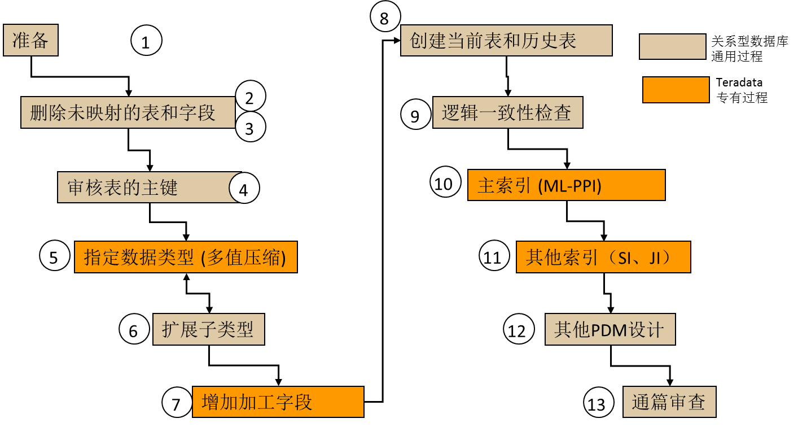

## 实施步骤和交付品

本项目实施的内容为零售小微企业RWA数据集市和市场风险数据集市，该项目的实施范围是风险领域模型的子集。其实施过程可以分为如下四个步骤：

1. 需求分析
2. 设计
3. 开发
4. 上线与维护

每个实施步骤的工作内容说明如下：

* + 需求分析：工作内容主要包括业务访谈、现状及数据评估、数据目录维护、功能需求分析、编写需求文档。
  + 设计：工作内容主要包括数据源信息探索、逻辑模型设计、模型物理化。
  + 开发：工作内容主要包括数据映射、ETL脚本开发、数据验证测试（包括UAT）。
  + 上线：主要工作内容是准备上线文档、按上线管理流程提交上线脚本和回退脚本，配合解决上线问题。

项目实施的交付品主要包括：

|  |  |  |
| --- | --- | --- |
| **序号** | **交付品名称** | **内容简介** |
| 1 | 《数据需求说明书》 | 描述数据需求范围、相关数据源系统现状和数据缺口情况。 |
| 2 | 《物理模型设计说明书》 | 描述各实体的物理化表，包括主外键和字段类型。 |
| 3 | 《数据映射说明书》 | 描述各脚本的取数映射逻辑。 |
| 4 | 脚本程序代码 | 集市脚本取数逻辑的源代码。 |

# 项目管理和项目计划

Teradata在全球实施了众多的企业级数据仓库、数据集市项目，积累了丰富的项目实施经验，形成了一套科学的、为实践所验证的GlobalPM方法论。GlobalPM是一个全方位的、完整的项目管理程序。包括对人事、时间和物质资源的调度、指挥和管理，满足客户的期望并达到技术性能、时间和成本的要求，保证项目有序地进行，降低风险，提高效益。

GlobalPM方法论是一个彻底结构化、文件化的项目管理方法论，它提供给项目管理者一个从开始到结束的统一的项目标准，GlobalPM方法论覆盖了项目生命周期中的每个阶段。

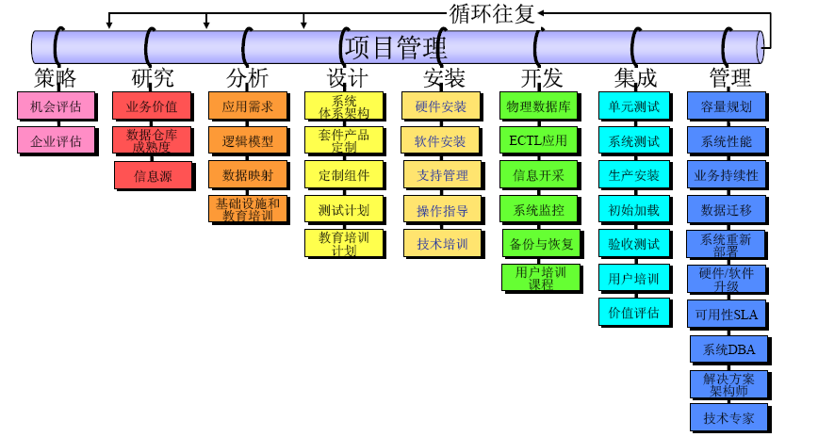

在本项目实施过程中，我们将参照GlobalPM方法，并结合上海银行的项目管理规范，合理裁剪实施步骤和工作内容，确保项目的组织管理更加高效、有序。

以下是我们本次项目的具体实施计划、项目组织架构、参与人员和项目管理方法。

## 项目实施计划

### 项目主要进度

本项目的初步实施计划如下：



上述计划主要包括5大部分，项目全程10个月。

第一部分是“数据需求分析”，主要工作是对集市咨询项目的产出方案进行理解和分析，包括对一部分业务规则和口径进行分析和确认，以便能将咨询项目的产出与本项目的落地实施很好地对接起来。

第二部分是“模型设计”，主要工作是理解咨询项目的逻辑模型设计，并将模型物理化落地。

第三部分是“集市开发”，主要是完成集市的开发、测试工作。

第四部分是“投产及试运行”，主要是完成上线部署以及试运行工作。

第五部分是项目管理工作。

### 项目里程碑

本项目的主要里程碑初步计划如下：

|  |  |
| --- | --- |
| 时间 | 里程碑成果 |
| M2 | 完成集市需求分析 |
| M3 | 完成数据集市的逻辑模型设计 |
| M9.5 | 完成UAT测试 |
| M10 | 完成试运行 |

## 项目组织架构

Teradata和上海银行指派各自人员来担当本项目实施所需要的角色。在项目实施过程中，Teradata和上海银行将视需要协调相关的人员以保证本项目的完成。

本项目组的组织结构如下图所示。

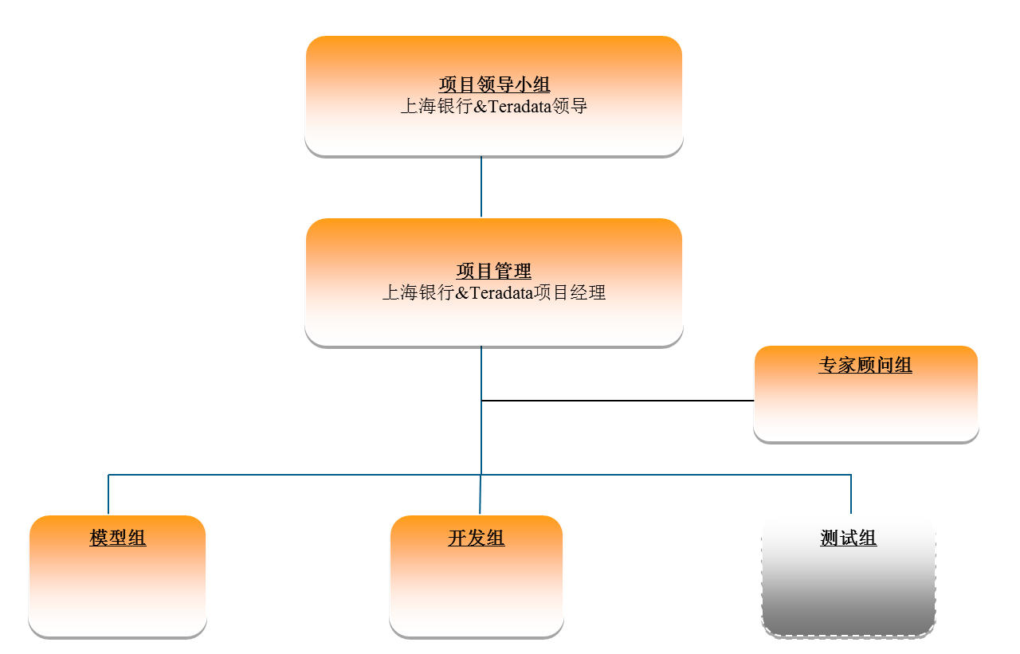

项目组内各小组的主要职责说明如下：

* 项目领导小组

项目领导小组是整个项目的最高领导机构，主要负责整个项目重大问题的决定，从高层实现资源调度，进行重大风险监控。

项目领导小组定期或不定期接受来自项目管理办公室的项目状况报告，并及时为项目的下一步发展提供方向性指导。

* 项目管理

双方项目经理是项目管理的主要成员，具体负责整个项目的实施，包括计划制定调整、进度控制、资源调度、风险控制等。

项目经理负责向各自的领导汇报工作，同时以项目管理办公室的形式共同向项目领导小组及时提交整个项目的最新状态报告。

* 专家顾问组

以Teradata的资深业务和技术顾问为主，上海银行的相关专家配合，在必要的时候为项目提供业务和技术的专家支持。

* 模型组

以Teradata的应用咨询顾问为主，主要负责风险集市模型的需求理解、物理化设计、架构设计等相关工作。

* 开发组

由Teradata公司的应用咨询顾问和开发人员组成，负责数据集市的加工规则映射、ETL开发、数据测试以及部署上线等工作。

* 测试组

测试组由开发人员及上海银行的验收人员组成，职责是完成整个集市的数据测试验收工作，验证的方法可以有多种选择，比如通过设置一些数据校验规则进行验证、或者与现有系统中的一些数据进行比对验证等。

以上的组织结构只是一种总体上的结构，在具体的实施过程中，根据项目的实际需要，可能需要对该结构进行调整；所有的人员根据实际需要，在不同的阶段有可能会处在不同功能小组中；部分需要的资源不完全包含在该组织结构中，根据实际需要会从双方临时调用所需要的资源，尤其是与咨询项目成果的衔接需要行方以及咨询相关项目组的人员配合。

Teradata公司项目所投入资源角色如下：

|  |  |
| --- | --- |
| 项目总监 | 与项目经理配合，负责项目总体资源的沟通协调，对项目总体进度、风险、方案和质量的监控，参与阶段性的汇报会议等。 |
| 项目经理 | 直接对整个项目进行管理和控制，主要负责项目计划制定、任务分配、项目进度的管理、项目人员管理、质量保证、风险管理等。 |
| 业务顾问 | 支持业务需求分析、咨询方案的理解等工作。 |
| 应用咨询顾问 | 负责数据集市需求分析、设计、开发、测试上线等工作。 |
| 开发工程师 | 负责本项目中数据集市的开发、测试、投产部署、问题处理及维护工作。 |

为了便于项目正常进行，更好地结合上海银行实际情况来实施本项目，上海银行也应派出相关人员参与到每个项目小组。

上海银行项目可能需要投入的资源如下表所示：

|  |  |
| --- | --- |
| **项目经理** | |
| 负责项目对上海银行所需要的所有资源及支撑的联系及有效协调，从需求资源调度、支撑等方面保证整个项目进度、控制项目风险、保证项目所需资源；  同Teradata项目经理一起举行定期或不定期的项目会议，回顾整个项目的进度及当前状态，及时发现存在的问题并同Teradata项目经理共同协调解决；  代表上海银行及时（或组织、协调）对Teradata各阶段交付成果的测试验收并签署交付成果，保证项目按照进度进行。 | |
| **专业服务人员** | |
| 专业服务人员总体要求：要求熟悉上海银行的风险相关业务，熟悉风险业务系统及业务数据，特别是熟悉风险集市咨询项目的相关内容以及产出成果，能够提供和确认业务口径，提供对风险集市咨询方案的业务解释、参与设计讨论制定、参与业务测试等工作。 | |
| **其它人员** | |
| 网络和IT环境专家 | 职责：协助本项目的系统与其它相关系统之间的通信和数据交互，协助进行整个系统体系架构设计确认。  要求：熟悉本银行数据仓库相关的IT环境和制度。 |
| **外部配合人员** | |
| 风险集市咨询项目组 | 职责：协助本项目对咨询成果的落地实施，对咨询方案中的内容提供解释支持，包含但不限于业务规则解释、数据解释、咨询方案解释、与业务部门的沟通确认、以及对于原有咨询成果进行必要的调整修改等工作。  要求：熟悉风险集市咨询项目的方案及其产出过程。 |

上述人员的主要工作是参与项目相关环节，协助项目的正常推进，同时也为今后上海银行自行维护和扩展整个项目应用奠定基础。

## 项目参与人员

Teradata公司为本项目所推荐的主要项目人员如下：

|  |  |  |  |
| --- | --- | --- | --- |
| 姓名 | 职务/职称 | 在项目中的分工 | 工作经历 |
| 李杰 | 项目总监 | 项目总监 | 硕士，17年IT工作经验，11年银行业IT经验   * 杭州银行数据仓库一期扩展项目总监 * 上海农商银行企业级数据仓库项目总监 * 兴业银行数据仓库项目总监 * 徽商银行数据仓库项目总监 * 工商银行数据仓库项目总监 * 兴业银行数据标准咨询项目经理 * 温州银行数据仓库项目应用组负责人 * 上海银行数据仓库二期项目应用组负责人 * 浦发银行数据仓库报表平台迁移项目经理 * 工商银行企业级数据仓库项目应用组负责人 |
| 佘名斌 | 技术总监 | 技术总监 | 本科，20年银行业IT经验，8年数据仓库工作经验   * 招行银行客户领域数据集市项目技术负责 * 交通银行数据仓库项目经理 * 浦发银行零售CRM项目经理 * 浦发银行零售绩效项目经理 * 浦发银行数据仓库模型师 * 交通银行数据仓库项目(数据标准化) |
| 蔡满天 | 高级业务应用顾问 | 项目经理兼应用咨询顾问 | 本科， 9年IT从业经验，5年银行IT工作经验，6年Teradata平台经验   * 建设银行巴赛尔资本协议RWA项目 * 上海银行数据仓库项目 * 宁波银行风险领域数据集市项目 * 宁波银行客户领域数据集市项目 * 上海农商行数据仓库项目 * 北美尼桑DBS部分开发团队负责人 * 花旗SMC/PMC元数据管理项目 * 惠普Executive Dashboard团队负责人 * 移动数据集市和仓库建设 |
| 王若颖 | 华东区业务咨询总监 | 业务专家 | 博士，15年IT从业经验，15年银行业务咨询经验，8年天睿公司工作经验   * 宁波银行新巴达标数据治理咨询 * 交通银行风险数据集市咨询项目 * 杭州银行数据仓库一期数据标准 * 交通银行精确营销项目 * 兴业银行数据标准项目 * 浦发银行CCRM项目 * 交通银行企业风险管理数据建设项目（高级业务咨询顾问） * 交通银行数据仓库项目（数据标准化高级咨询顾问） * 上海浦东发展银行操作型客户关系管理项目（业务顾问） * 光大银行同业信贷风险管理系统（项目经理兼业务顾问） * 中信银行信贷风险管理系统（业务顾问） |
| 沙莎 | 资深行业咨询顾问 | 业务专家 | 硕士，14年银行业务咨询经验   * 交通银行风险信息模型设计与咨询及风险集市规划（业务咨询顾问） * 上海农商行全面风险管理及新资本协议的差异分析、监管达标规划的咨询工作 * 哈尔滨银行全面风险管理及新资本协议的差异分析、监管达标规划的咨询工作； * 天津农商行新协议下内部评级法的差异分析及建议咨询，带领团队开发及优化零售、对公的评分卡 * 交通银行信用卡中心新资本协议的正式合规申请协助 * 交通银行信用卡中心的帐户管理项目提供业务咨询、策略设计。该项目在《亚洲银行家》举办的2008年“IT技术应用奖”评选活动中荣获“2008亚太区最佳风险管理实施奖” * 交通银行信用卡中心的催收及资产回收作业评估项目提供咨询工作； * 交通银行信用卡中心梳理信贷审批流程，为信贷审批决策引擎系统的实施提供策略咨询 * 北京银行信用卡中心梳理信贷审批流程，为信贷审批决策引擎系统的实施提供策略咨询 * 光大银行零售部门零售信贷审批流程、信贷审批策略方面的分析、设计、及相关的业务咨询服务 * 定期澳洲5大银行的帐户管理系统(Triad)进行帐户策略表现指标的基准评估； * 定期美国的消费信贷公司提供评分卡校准及评分 * 渣打银行在全球范围内的新巴塞尔风险加权资产计算引擎项目 |
| 刘艳 | 资深业务咨询顾问 | 业务专家 | 硕士，10年银行从业经验及10年银行业务咨询经验，CPA   * 宁波银行新巴达标数据治理咨询项目经理 * 常熟农商银行数据治理咨询项目项目经理 * 交通银行风险数据集市咨询项目业务顾问 * 交通银行总行风险数据集市实施建设项目业务顾问 * 天津银行全面风险管理项目业务顾问 * 杭州银行数据仓库一期数据标准业务顾问 * 交通银行精确营销项目二期业务顾问 * 交通银行精确营销项目一期业务顾问 * 兴业银行数据标准项目业务顾问 * 中国农业银行株洲市分行（风险管理） |
| 张振华 | 资深模型设计师 | 数据模型设计专家 | 本科，18年银行IT咨询及从业经验   * 上海农商银行数据仓库项目模型专家 * 温州银行个贷改造数据仓库配套项目模型专家 * 浦发银行数据仓库模型优化项目 * 温州银行数据仓库项目模型专家 * 交通银行数据仓库项目模型师； * 浙江省农村信用社数据平台项目 * 浙江省建行客户经理管理系统 * 中国建设银行总行贷记卡分析系统 * 湖北省建行个人优质客户分析系统 * 上海市建行个人优质客户分析系统 * 辽宁省绿卡系统 |
| 秦波 | 高级业务应用顾问 | 应用咨询顾问 | 硕士，7年IT从业经验，7年银行IT工作经验，7年Teradata平台经验   * 建设银行RWA系统前台开发组长 * 南京银行经济资本计算项目PM * 建设银行定价管理项目后台开发组长 * 建设银行组合风险项目 * 建设银行风险压力测试、股票质押项目售前 * 徽商银行风险限额管理系统 * 建设银行OCRM系统项目 * 建设银行百易安项目开发设计人员 * 海峡银行历史数据中心三期建设业务主办 * 交通银行客户精准营销项目 * 宁波银行客户领域集市项目 |
| 邓乐葳 | 高级数据挖掘顾问 | 衍生指标实施顾问 | 硕士，5年工作经验   * 代发客户群体细分及迁移分析 * 手机银行客户营销模型 * 网上点击流分析模型 * Mindray公司IT满意度调查分析模型 * 储蓄产品定价模型 * Discover 营销管理模型 * Email 点击率模型 * 渠道归类模型 * Data Coe产品开发 |

## 项目管理方法

### 项目沟通程序

项目实施过程中，通过报告、会议、回顾等制度执行项目内部和外部的沟通。

* 报告：

Teradata项目经理负责准备每周、每月或指定时间间隔的项目进度报告提交给项目管理小组。

项目参与各部分应对于可能影响设计、实施、安装或项目执行的事务立即通知其他的参与部分。同时，各方应尽快讨论和确定这些事务对质量、进度和项目成本的影响。

所有较为重要的事务应由Teradata项目经理和客户项目经理进行沟通讨论，并以书面形式予以记录。涉及商务信息的内容应表明“商务秘密”字样。

* 会议：

在项目实施过程中，需要举行四种类型会议：

* + 一般性工作会议：由项目经理和项目成员参加，检查上一阶段的工作，安排下一阶段的工作等。
  + 项目组周会。
  + 项目组月会。
  + 临时需要召开的会议。

会议举行前应制定会议议程和主要内容。会议的结果应由书面形式予以记录，由项目经理保留。

* 项目回顾：

在提交每月的项目情况报告外，在项目实施计划中要设立若干项目回顾点。项目回顾主要检查项目整体进展状况，包括技术、进度和成本。回顾的结论指导项目继续进行。

### 变更控制管理

项目变更控制流程用于管理项目实施期间项目范围和交付成果的变更。本流程的目的是协调和正确记录项目期间项目出现的新情况和新功能的开发、安装、和评估。这个流程不仅适用于新的项目组件，也强化现有的项目组件。项目变更控制流程将从项目开始日起开始实施，并且贯穿整个项目实施周期。

“变更申请书”将用来处理项目的任何变更。变更申请书说明变更内容、变更原因、以及对于项目造成的影响。

申请变更一方的项目经理将提交一份书面的变更申请书给另一方的项目经理。

Teradata公司和客户方将复审建议的变更申请书，并决定是否批准进一步研究，或予以否决。若同意进一步研究，进一步研究的费用金额和付款方式将由Teradata和客户方商定。研究的结果将用于决定实施变更请求对项目成本和进度的影响。研究的结果将产生一个修订的项目计划，在接受变更请求之前双方要复审这个修订的项目计划。

一旦双方评估了变更申请书，Teradata公司和客户方将填写并签署变更申请书评估反应表。

### 质量管理

Teradata 将从以下几个方面来保证本项目的成功实施，确保实施质量：

* 完整成熟的实施方法论

长期以来，Teradata公司在企业级数据仓库和数据分析方面积累了丰富的经验，形成了一套完整的实施方法论，涵盖了从业务分析、设计、实施到维护的各个环节。该实施方法论已在全球众多的数据仓库和数据分析应用项目中得到成功使用及检验。

* 完整规范的项目管理方法论

Teradata公司的Global PM（Project Management）是基于标准的PMP理论同时又结合数据仓库项目特征的一个全方位的、完整的数据仓库项目管理体系。项目管理，是对人事、时间和物质资源的调度、指挥和管理，以满足客户的期望并达到技术性能、时间和成本的要求，换言之，是为了保证项目有序地进行，降低风险，提高效益。

Global PM方法论是一个彻底的结构化、文件化的项目管理方法论，它提供给项目管理者一个从开始到结束的统一的项目标准，帮助制定项目计划和完成复杂的项目。Global PM方法论覆盖了项目生命周期中的每个阶段。

在项目建设过程中，Teradata公司将严格按照Global PM方法来进行项目的组织管理和实施。Teradata熟练的和富有经验的项目经理将使用Global PM方法在指定的时间、成本和技术条件下，高质量地完成本系统的建设，满足客户方的建设要求。

* 丰富实施经验的高素质人员

本公司有众多海内外资深技术顾问及金融领域的高级业务顾问，拥有非常丰富的数据仓库及数据分析应用的成功实施经验，能够从项目管理、技术实现、业务咨询等各个方面确保本项目高质量地成功实施。

在项目实施过程中，Teradata将遵循和采用严格的质量管理原则，即将质量融合在工作过程中，而不是做事后的质量检查。在项目实施过程中，Teradata将通过以下方法进行质量管理：

* + 清晰、明确地定义工作范围和工作内容，以便在项目实施的过程中进行管理和控制；
  + 使用Teradata经实践检验过的建设方法论和项目管理技术；
  + 根据技能与经验认真地选择项目组成员；
  + 对设计、编码、单元测试、组件测试、系统测试、以及验收测试进行清晰、明确的定义，根据双方认可的验收测试标准进行最广泛、最全面的测试；
  + 建立和坚持各项标准，如模型设计标准、脚本标准、数据定义标准、屏幕和报表格式标准等，以及对标准表格的规定和使用；
  + 对所有阶段性工作的结果，均实行文档管理和版本控制；
  + 制定质量计划，坚持质量控制标准和质量回顾。

Teradata开发部门已经通过了SEI的CMM Level 3认证，CMM认证是衡量软件开发成效和成熟性的主要标志。Teradata的MPP Engineering开发组更是通过了Level 4的认证。同时，我们还获得了ISO9000的质量认证。

### 系统测试

为了避免错误的发生，确保本次项目中开发的软件能够正常高效的运行；以及为了保证软件满足合同规定的内容，资料完整、人机界面准确以及可移植性、兼容性、错误恢复能力和可维护性等各方面功能和性能，按照软件生命周期管理的要求分为两个阶段的测试：

* + 单元测试：在编写出每一个模块之后就需要对它做必要的测试；
  + 综合测试：单元测试阶段后，对软件系统还要进行各种综合测试，如集成测试、系统测试、性能测试等。

通过单元测试和综合测试来保证本次项目开发的所有软件满足以下质量特性：

* + 功能性：一组功能（能满足明确的或隐含的需求）及其指定的特性。
  + 适合性：软件能否提供一组功能及这组功能的适合程度。
  + 准确性：能否得到正确或相符的结果或效果。
  + 互操作性：和其它指定定进行交互的能力。
  + 依从性：使软件服合相关的法规、标准、约定、规定的软件属性。
  + 安全性：防止对程序及数据的非授故意／意外访问的能力。
  + 可靠性：在规定的一段时间和条件下软件维持其性能水平的能力。
  + 成熟性：由软件故障引直的失效的频度。
  + 容错性：在软件故障或违反指定接口时，维持规定的性能水平的能力。
  + 易恢复性：在失效发生后，重建其性能水平并恢复直接受影响数据的能力，达到此目的所需要的时间和努力程度。
  + 易用性：用户为使用软件所需作的努力及其对使用所做的评价。
  + 易理解性：用户为认识逻辑概念及其应用范围所需的努力程度。
  + 易学性：用户为学习软件应用所需的努力程度。
  + 效率：在规定的条件软件的性能水平和所使用资源量之间的关系。
  + 时间特性：软件执行其功能时，响应和处理时间及吞吐量。
  + 资源特性：软件执行其功能时，所使用的资源数量及使用时间。
  + 可维护性：进行指定的修改所需的努力。
  + 易分析性：为诊断缺陷或失效原因及为判定待修改的部分所需的努力。
  + 易改变性：进行修改、排除错误或适应环境变化所需的努力。
  + 稳定性：修订所造成的未可预料结果的风险程度。
  + 易测试性：确认已修改软件所需的努力。
  + 可移植性：软件可以某一环境转到另一环境的能力。
  + 适应性：软件无需额外的特殊动作就可适应不同的规定环境的能力。
  + 易安装性：在指定环境下安装软件所需的努力程度。
  + 遵循性：使软件遵循与可移植性有关的标准或约定的软件属性。
  + 易替换性：在该软件环境中替代指定的其他软件的机会和所需的努力程度。

### 上线管理

数据仓库类应用在企业的IT架构中处于比较特殊的位置，上游是多种多样的业务系统，下游的各类应用和数据接口也会越来越多，而自身的数据流也比较复杂，环节很多；因此，数据仓库应用的上线工作管理，对于整个IT环境的稳定和安全是非常重要的，数据仓库应用的上线管理也有自身的特色和要求。

根据Teradata实施众多项目的经验，上线管理主要从三个方面入手做好工作：

* 要制定详细的上线方案

数据仓库及其应用的上线方案中，除了要包含上线的内容外，还要包含上线内容对上游系统的详细的依赖分析和对下游系统的详细的影响分析；包含对软硬件环境和网络环境的要求说明和变更说明。

还要包括详细的操作步骤，操作检查和确认步骤，应急处理方法和失败回退方法；上线后对环境的清理和恢复过程。

同时，还要包括上线后对系统环境、上线功能、上线数据等的跟踪检查方法，包括检查时间、检查内容、检查方法等。

最后，上线方案还要附有一份详细的上线检查单，涵盖对以上所有内容是否完备的检查和确认。

* 要严格执行上线操作和上线制度

上线操作要有相应的上线制度进行规范，包括对机房进出的管理制度，系统登录的用户和权限管理制度，上线操作员和复合员的职责规范，上线问题的记录、处理和报告制度等。

在上线过程中，要确保操作员和复合员职责分开、双人复合；确保严格执行上线方案和上线步骤；确保认真执行上线后的环境清理和恢复工作。

* 要坚持进行上线后的跟踪检查

各项内容上线之后，要按照上线方案的要求，按照指定的周期、指定的时间点、对指定的内容进行跟踪检查，并及时向对应的人员汇报检查结果。

### 问题管理

在数据仓库和数据分析应用的实施过程中，各个环节都有可能遇到或产生各种各样的问题，对各类问题的管理对于项目实施和知识积累都有非常重要的作用。

项目组可以遵循行内的问题管理方法，也可以有自己的问题管理办法。问题管理办法要解决问题提出、问题分类和确认、问题分派、问题处理、问题反馈、问题记录、问题关闭等环节的办法、人员职责和流程；规定问题管理使用的工具和系统等。

在项目收尾时，项目组要提交完整的问题清单列表。

### 项目实施主要风险

根据Teradata多年数据仓库及分析应用项目实施经验，项目实施过程中的主要风险及应对措施如下：

|  |  |  |  |
| --- | --- | --- | --- |
| **序号** | **实施风险** | **对项目的影响** | **应对措施** |
| 1 | 跨业务部门的配合不到位 | 一些涉及到跨部门的重大问题得不到及时有效的解决 | 成立项目管理委员会，建立及时与领导层沟通的有效渠道，同时在项目启动之初，即建立项目组与各部门之间的协调沟通渠道，以及建立配合人员申请流程 |
| 2 | 银行内部技术专家及业务专家不到位 | 影响项目实施进度，导致项目延期 | 对银行内部所需的技术专家及业务专家尽早预先提出申请，明确支持内容和时间计划 |
| 3 | 源数据质量风险 | 增加项目实施难度；增加数据核查工作量；增加开发和维护工作难度 | 部署数据质量检查规则，尽早发现数据质量问题；建立数据质量跟踪处理流程，及时解决发现的质量问题 |
| 4 | 风险集市咨询项目组配合不到位 | 影响需求理解和开发进度 | 一开始就常态化建立双方项目的沟通机制，提前提出配合需求并取得双方的同意，及时沟通、及时向行方汇报配合问题及风险，请行方协调双方的配合 |

# 用户培训及知识传授

## 培训目标

RWA数据整理作为风险数据集市组成部分，和数据仓库一样，始终就不是一个产品，而是一个过程，无论对于最终用户还是对于解决方案提供商；也无论是在系统的建设还是在系统的使用上，整个数据仓库全面的知识传授是数据仓库成功的关键，也是数据仓库能够发挥最大价值的关键。

也就是说，对于最终用户而言，不仅要求供应商提供一套完整的建设就绪的数据仓库库内风险集市，同时还应当完全接手、自如应用数据集市。

对于基于上海波银行的风险数据集市的本次RWA数据整理，天睿将提供全面的知识培训，相应的培训会贯穿在整个系统的实施阶段。

## 培训对象

上海银行数据平台的培训对象包括系统的所有用户，上海银行风险数据集市的用户主要包括业务用户、技术用户和操作用户等。

由于每类用户的需求是各不相同的，所以针对不同的用户应当提供有针对性的培训，本节主要是对上海银行的所有用户及其需求进行分析，然后提出正对性的培训计划。

* 业务用户

业务用户是上海银行数据平台信息的使用者，这些用户包括：

* + 决策管理层用户（决策用户）
  + 部门专业用户（一般用户）
  + 信息分析型用户（知识用户）

决策用户主要是银行的高层管理人员，他们的职责范围相当广泛，需要了解整体市场的情况以及各个部门的基本业务运作情况。同时还需要对部门之间的协调能力以及企业内部资源的分配是否合理进行监督和管理，所以需要获取跨部门、跨公司的信息资源。作为决策的制定者，需要关注未来的趋势，作出战术和战略相结合的决策。该类用户关心的是关键的统计指标和分析结果，并不会专门进行统计和分析工作，所以他们对商业智能应用最大的要求是就是简便易操作，并要根据其具体需求进行客户化定制。

部门用户是上海银行数据平台的主要用户群，通常他们只能都限制在固定的业务职能范围内，而且他们也只关注上海银行的某一专业领域；所以此类用户战术性的集中在预定的目标，只对相对较为狭窄范围内的数据进行访问，对指定权限的业务功能进行操作，而且绝大部分的分析通过查询和报表工作以及建立简单的电子表格模型来完成。

信息分析用户，也就是通常在数据平台中所讲的知识用户。这些用户是既对业务分析方法有深入了解，又对数据建模和分析的技术熟练掌握的用户。这些用户为决策管理层提供支持，按照决策管理层定义的目标进行分析和探索。分析人员通常需处理复杂的数据集、进行高难度的分析，并侧重于战略性决策。在当前市场环境的变化性强，而且经常还有突发性事件发生的情况下，重点培养以上这种知识用户对上海银行是非常重要的。这类用户需要较大的访问权限。

* 技术用户

技术用户主要是上海银行数据仓库的管理者以及信息的管理者，他们的主要职责是完成风险数据集市的管理和信息的组织。首先为业务用户提供最便捷的数据访问途经，其次为业务用户访问数据的正确性作出保障。

* + 应用开发人员(Application developers)：对数据转换和信息访问层都需要应用开发人员；
  + Teradata DBA：管理数据平台的RDBMS引擎，维护物理数据模型，开发和维护备份与恢复过程，承担性能调整和负载管理工作以及容量的规划；
  + 数据分析员(Data Analyst)：承担数据管理和元数据管理的工作，并且确保数据质量；
  + 数据建模员(Data Modeler)：开发和维护数据平台的逻辑数据模型。
* 操作用户
  + 计算机操作员(Computer Operator)：负责风险数据集市的日常操作和管理。需要对数据集市中的数据本身和其使用的情况进行监控；提供系统性能统计数据和信息，帮助对优化程序和重设查询做出决定。

## 培训方式

针对上海银行的数据平台，培训方式包括如下两种：

* 以参与项目开发的方式进行基于项目的培训

对于数据集市而言，基于项目的培训是最为重要的培训，因为风险数据集市的移交包括产品、开发、使用等方面的移交，所以相应的培训除了理论知识的培训以外还应当包括风险数据集市开发技术的培训。

上海银行安排相应的技术人员直接参与到整个项目，跟踪整个项目开发的全过程是最重要，也是经过大量数据仓库实践证明最为有效的知识传授方法。

在项目实施过程中，一方面，通过上海银行技术人员参与项目的实际开发全面了解整个项目的相关知识实现知识传授；另一方面，在项目的实施过程中，根据项目的具体情况，Teradata将为上海银行所有项目人员提供针对性的专题培训。

* 以课堂讲解和演示操作的方式的培训

在项目的整个周期过程中，包括项目前期、项目实施过程中以及项目实施后的维护期，Teradata都将针对上海银行用户的实际需求提供相关的理论知识培训，包括部分实际操作培训。

## 培训课程

### 特别说明

本部分介绍的培训课程是实现风险数据集市知识传授所需要的基本课程，并不代表全部。具体在项目实施过程中会根据实际情况对课程进行必要的调整。

总的目标是能够实现非零售信用数据集市的全面知识传授。

### 培训课程一览表

用户培训在上海银行数据平台项目交付和使用效率方面起着基础的作用。上海银行应确保所有相关人员能够参加培训，以使他们能够有效地执行各自的工作。

下面是培训课程与参加对象的一览表，供上海银行安排适当人员参加培训时参考：

|  |  |  |  |
| --- | --- | --- | --- |
| **序号** | **培训内容** | **培训对象** | **地点** |
| **1** | RWA物理模型介绍 | 业务用户、技术用户 | 现场 |
| **2** | 相关运维和操作流程培训 | 操作用户 | 现场 |

# 专业技术售后服务

Teradata将为用户提供销售合同规定级别的专业技术服务，对用户提出的临时性紧急维修要求做出回应；并在确诊需要现场维护服务时，Teradata安排工程师以最快的方式到达现场提供维护服务。

## 专业技术支持内容

Teradata将根据上海银行的具体要求，为风险数据集市提供一年的支持服务，支持服务期自系统通过验收之日起开始计算。服务包括修正在项目实施期内存在的设计和开发错误；提供技术支援及故障排除，使本期项目中提供的程序脚本可正常使用。

## 后续维护

Teradata愿意持续为上海银行风险数据集市项目的建设提供长期的服务，配合和协助上海银行企业发展战略的需要提供数据分析、决策支持、运营管理等服务。维保期间新增需求开发将参考本项目合同约定的报价方案双方进行协商定价。

# Teradata主要实施案例

## 交通银行

### 客户简介

[交通银行](http://baike.baidu.com/view/16157.htm)始建于1908年，是中国近代以来延续历史最悠久、最古老的银行，现为中国五大[国有银行](http://baike.baidu.com/view/7884346.htm)之一。交通银行是中国境内主要综合金融服务提供商之一，并正在成为一家以[商业银行](http://baike.baidu.com/view/18754.htm)为主体，跨市场，国际化的大型银行集团，业务范围涵盖商业银行、投资银行、证券、信托、金融租赁、基金管理、保险、离岸金融服务等诸多领域。1987年重新组建成全国第一家股份制商业银行，分别于2005年，2007年先后在香港，上海上市，是第一家在境外上市的国有控股大型商业银行。目前，交通银行已经发展成为一家“发展战略明确、公司治理完善、机构网络健全、经营管理先进、金融服务优质、财务状况良好”的具有百年民族品牌的现代化商业银行。

### 项目背景与发展历史

中国监管当局对各类银行风险管理要求日趋明确、严格，并针对全面风险管理、新资本协议实施等出台了一系列的指引和规范。为保证全面风险管理及新协议等监管要求的落地实施，加强风险数据的积累和收集、建设相关信息系统成为各家银行所努力开展的重要基础工作。其中，风险数据集市的建立是新协议实施合规达标的必要条件之一。加强风险数据的积累和收集，推动全面风险管理，成为银行业监管的要求，也成为银行自身管理发展的必然。对交通银行来讲，风险应用数据的整合将满足银行管理发展的实际需要，风险应用以及风险数据整合成为交通银行新一轮业务平台创新的一个重要研究方向。

本项目目标为：结合交行的实际业务情况及未来发展规划，建设风险信息模型，提出企业级全面风险管理风险数据集市需求，并进行风险数据集市规划。

### 项目实施效果

* 形成了全面风险管理信息模型
  + 基于风险管理的数据标准，建立了一套国际领先的风险数据模型，能为全面风险管理的所有应用主题提供完整信息支持。
  + 风险数据逻辑模型，包括信息主题、实体、信息项清单、以及信息项的业务定义，以及实体间关系。
* 提出了风险数据集市数据需求
  + 提出了风险数据集市框架，包括各模块间的逻辑关系。
  + 对风险数据模型中涉及的信息项，进行数据来源、生成规则、属性定义等技术定义描述，以协助风险数据集市的落地工作。
* 设计了风险数据集市实施路线图

从数据仓库维护、风险数据集市模型建设、风险应用支持三方面提出了三阶段实施路线图。

* 实施风险数据集市
  + 风险数据集市逻辑数据模型客户化
  + 模型物理数据建设
* 风险数据集市对新巴达标相关应用的支持
  + 对公内评系统
  + 市场风险计量系统
  + RWA计算和资本充足率计算系统
  + 监管报告系统
  + 满足返回测试

## 宁波银行

### 客户简介

宁波银行成立于1997年4月10日，是一家具有独立法人资格的股份制商业银行。2006年5月，宁波银行引进境外战略投资者－－新加坡华侨银行。2007年7月19日，宁波银行在深圳证券交易所挂牌上市，[注册资本](http://baike.baidu.com/view/59596.htm)为人民币20.5亿元，成为国内首批上市的城市商业银行之一。2007年5月18日，上海分行正式开业。至此，宁波银行顺利实现引进战略投资者、公开上市和跨区域经营三大发展战略。近年来，宁波银行积极推进管理创新和金融技术创新，努力打造公司银行、零售公司、个人银行、信用卡、金融市场五大利润中心，实现利润来源多元化。

### 项目背景与发展历史

中国银监会于2012年6月7日正式颁布《商业银行资本管理办法（试行）》，并于2013年1月1日正式实行，要求商业银行在2018年底前达到规定的资本充足率监管要求。宁波银行为了应对银监会新巴达标的要求，制定了新监管标准实施规划和新协议实施规划，用来推动全行全面开展新资本协议的实施，并进而提升全面风险管理建设工作。整体规划分为若干个子项目，各子项目紧密配合，持续推动新巴达标进程。风险数据集市和数据治理作为确保新巴达标的数据基础，贯穿于新协议实施规划的全过程，是最基础也是最重要的一个子项目。

针对以上来自监管新巴达标和银行内部全面风险管理的要求，宁波银行启动了数据仓库、风险数据集市和数据治理咨询项目一期，项目目标为：在数据仓库的基础上建立风险公共数据服务层，对数据仓库中的银行风险类数据进行梳理、整合，建立统一的风险数据集市，满足银监会关于实施新资本协议达标的相关要求和银行全面风险管理要求，同时满足对全行数据科学有效、统一管理的需求。

### 项目实施效果

* 依据银监会新巴达标相关文件，结合同业最佳实践与本行实际，对全行风险数据进行了全面梳理，并标准化，对数据质量进行了评估。
  + 形成了风险数据集市数据需求和风险信息模型框架

该风险信息模型框架以风险业务领域的视角，面向风险应用的基础数据、回流且需公用的预计算的衍生数据、公用的预汇总的数据、参数等，并组织形成供业务能认知、能方便了解及使用的业务视图。

* + 制定了数据标准

制定了客户、公共代码和风险三个主题的数据标准，并对每一项数据标准进行了源系统映射，全面了解了新巴达标的数据满足度以及数据缺口，并提出了落地建议。

* + 开展了数据质量评估

制定了风险数据的质量检查规则，从业务应用场景角度对全行风险数据进行质量评估，并提出改进建议。

* 结合同业最佳实践与本行实际，全面规划宁波银行数据治理的蓝图和路线图。

风险数据的质量是内部评级模型和RWA计量准确与否的关键。项目中，经过与行内的业务、技术部门的充分调研，结合同业最佳实践，全面规划全行数据治理的蓝图和路线图，提升全行数据质量。

* + 构建数据治理体系框架
  + 规划数据治理总体工作路线图
  + 提出数据治理组织建议
* 风险数据集市的实施
  + 搭建了风险数据集市系统框架
  + 完成了企业级风险领域数据模型的设计，从框架上支撑全面风险管理
  + 物理化风险数据模型，使其能够支撑风险加权资产计算(RWA)和非零售信用风险内部评级(IRB)应用
* 风险数据集市一期支持的主要业务应用
  + 非零售内部评级建模
  + 零售内部评级建模
  + RWA计量
  + 操作风险管理

## 加拿大皇家银行（Royal Bank of Canada）

加拿大皇家银行（RBC）于2009年在Teradata的帮助下建设了企业风险管理，将分散在数据仓库之外的金融数据集市包括其5到7年的历史数据，如金融衍生产品数据集市、回购协议和金融证券数据集市、证券化资产数据集市等，整合进入Teradata数据仓库环境，并在此基础上搭建了新的企业风险管理数据集市。集市为RBC实现了如下功能：

* + 含监管资本要求的风险数据为风险管理提供一个整合的视野，并且为在监管资本风险暴露和风险管理风险暴露之间的核对的提供了数据基础；
  + 为新巴塞尔协议（Basel II）准备计算因子并承担资本计算引擎和资产级别分类等职责；
  + 实现资本市场的风险暴露等数据能够与财务数据核对一致；
  + 为新巴塞尔协议第3支柱、银行管理报告提交和分析提供历史数据，保障数据的一致性、完整性及可易用性；
  + 为监管资本等数据的计算提供输入以及储存结果；
  + 支持用与经济资本分配相同的机制计算并配置监管资本。

## 美洲银行（Bank of America）

在美洲银行中，Teradata数据仓库是所有风险数据的数据中继/交换站，银行所有与信用风险和市场风险相关的数据被加载到数据仓库中，并以此为基础计算各种重要风险指标如风险加权资产（RWA）、PD、LGD、EAD等等。这些计算结果回载至数据仓库作进一步的分析之用途。例如，月度风险暴露信息从Teradata数据仓库发送至ALGO的巴塞尔应用系统以进行风险加权资产（RWA）的计算和报告，其结果再送回到Teradata以用于压力测试和回归测试。又如，市场风险头寸发送至Risk Watch系统以用于计算每日的风险暴露并且结果被回载到Teradata以用于报告提交。所有其他风险相关的监管及MIS的报告提交均利用Teradata数据仓库中的风险相关数据，并从Teradata数据仓库发起。